TRIBUNAL ELECTORAL DEL PODER
JUDICIAL DE LA FEDERACION

MANUAL de Procedimientos para la Integración del Expediente Personal de las Servidoras y Servidores Públicos del Tribunal Electoral del Poder Judicial de la Federación.

Al margen un sello con el Escudo Nacional, que dice: Estados Unidos Mexicanos.- Tribunal Electoral del Poder Judicial de la Federación.- Comisión de Administración.- Secretaría.- Secretaría Administrativa.- Dirección General de Recursos Humanos.
MANUAL DE PROCEDIMIENTOS PARA LA INTEGRACIÓN DEL EXPEDIENTE PERSONAL
DE LAS SERVIDORAS Y SERVIDORES PÚBLICOS DEL TRIBUNAL ELECTORAL DEL
PODER JUDICIAL DE LA FEDERACIÓN
ÍNDICE
Presentación
Objetivo
Marco Jurídico
Glosario
Descripción del Procedimiento
Diagrama de Flujo
Anexos
Transitorios
PRESENTACIÓN_______________________________________________________________________
El presente manual tiene el propósito de documentar en forma sencilla, objetiva y ordenada, los procedimientos que tiene a su cargo la Dirección General de Recursos Humanos en materia de integración de expedientes personales, con una visión integral del funcionamiento y operación de la propia Dirección.
OBJETIVO____________________________________________________________________________
Establecer los procedimientos para la integración, actualización, expurgo, revisión, guarda, custodia y conservación del expediente personal de las servidoras y servidores públicos del Tribunal Electoral del Poder Judicial de la Federación, que aseguren contar con documentación fehaciente y confiable.
MARCO JURÍDICO_____________________________________________________________________
- Constitucion Política de los Estados Unidos Mexicanos.
- Ley Orgánica del Poder Judicial de la Federación.
- Ley Federal de Responsabilidades Administrativas de los Servidores Públicos.
- Ley General de Transparencia y Acceso a la Información Pública.
- Ley Federal de Transparencia y Acceso a la Información Pública.
- Reglamento Interno del Tribunal Electoral del Poder Judicial de la Federación.
- Acuerdo General de Administración del Tribunal Electoral del Poder Judicial de la Federación.
- Acuerdo de la Comisión de Administración 260/S9(8-IX-2015), en el cual se instruye a la Dirección General de Recursos Humanos a emitir un dictamen en el que conste la verificación de la autenticidad del título y cédula profesional presentados por las candidatas y candidatos para ocupar un cargo en el Tribunal Electoral del Poder Judicial de la Federación.
- Acuerdo General por el que se establecen las bases para la implementación del Sistema de Gestión de Control Interno y de Mejora continua en el Tribunal Electoral del Poder Judicial de la Federación.
- Lineamientos de la Dirección General de Recursos Humanos.
- Lineamientos para la integración del expediente personal de las servidoras y servidores públicos del Tribunal Electoral del Poder Judicial de la Federación.
- Lineamientos para movimientos de personal.
- Manual de procedimientos para movimientos de personal.
- Código Modelo de Ética Judicial Electoral.
- Plan de implementación del Sistema de Gestión de Control Interno y Mejora Continua del Tribunal Electoral del Poder Judicial de la Federación.
- Catálogo de Puestos apartado “A”.
- Catálogo de Puestos apartado “B”.
GLOSARIO___________________________________________________________________________
ARCHIVO DE TRÁMITE: | Espacio donde se administran y custodian los documentos de uso cotidiano y necesario para el ejercicio de las atribuciones de la Dirección General de Recursos Humanos.
AUTENTICIDAD DE TÍTULOS Y CÉDULAS PROFESIONALES: | Atributo que tiene un documento por haber sido emitido cumpliendo las normas aplicables, por una autoridad con facultades para ello.
CANDIDATA O CANDIDATO: | Persona que aspira a ocupar una plaza en el Tribunal Electoral del Poder Judicial de la Federación.
CÉDULA PROFESIONAL: | Documento expedido por las autoridades competentes, a una persona para ejercer su profesión de acuerdo al título profesional o grado académico equivalente.
COMISIÓN DE ADMINISTRACIÓN: | Comisión de Administración del Tribunal Electoral del Poder Judicial de la Federación.
CONTRALORÍA INTERNA: | Contraloría Interna del Tribunal Electoral del Poder Judicial de la Federación.
COTEJO: | Acto mediante el cual se confronta o compara un documento con su original.
DATOS PERSONALES: | Información concerniente a una persona física, identificada o identificable.
DEPARTAMENTO DE CONTROL DE EXPEDIENTES: | Área adscrita a la Dirección de Selección, Registro y Control de Personal.
DIGITALIZACIÓN: | Es el proceso mediante el cual se convierte un documento impreso en formato electrónico o imagen sin ser dañado o alterado.
DIRECCIÓN DE SELECCIÓN, REGISTRO Y CONTROL DE PERSONAL: | Dirección de Selección, Registro y Control de Personal, adscrita a la Jefatura de Unidad de Administración de Personal.
DIRECCIÓN GENERAL DE PROFESIONES: | Área de la Secretaría de Educación Pública.
DOCUMENTACIÓN DE DISCIPLINA: | Es aquella que describe alguna conducta en particular de la servidora o servidor público con motivo de algún procedimiento administrativo en el cual se decida la existencia o inexistencia de una responsabilidad administrativa cometida en el ejercicio de su cargo o con motivo de este.
DOCUMENTACIÓN INSTITUCIONAL: | Es la generada por el Tribunal Electoral del Poder Judicial de la Federación con motivo de la relación laboral con una servidora o servidor público.
DOCUMENTACIÓN PERSONAL: | Es aquella que guarda una relación estrecha con la servidora  o servidor público, que permite identificar hechos o circunstancias en aspectos académicos, profesionales y personales que le sean propios.
EXPEDIENTE PERSONAL: | Conjunto de documentos de las servidoras y servidores públicos, relativos a los aspectos personal, institucional y de disciplina.
EXPURGO: | Eliminación de las piezas documentales repetidas o innecesarias que carecen de algún valor probatorio.
INSTITUTO: | El Instituto de Seguridad y Servicios Sociales de los Trabajadores del Estado.
JEFATURA DE UNIDAD DE ADMINISTRACIÓN DE PERSONAL: | Jefatura de Unidad de Administración de Personal adscrita a la Dirección General de Recursos Humanos.
JEFATURA DE UNIDAD DE PRESTACIONES Y ADMINISTRACIÓN DE RIESGOS: | Jefatura de Unidad de Prestaciones y Administración de Riesgos adscrita a la Dirección General de Recursos Humanos.
RECURSOS HUMANOS: | Dirección General de Recursos Humanos del Tribunal Electoral del Poder Judicial de la Federación.
REGISTRO NACIONAL DE PROFESIONISTAS: | Unidad Administrativa de la Dirección General de Profesiones de la Secretaría de Educación Pública encargada del registro de Títulos y Cédulas Profesionales.
SAITE: | Sistema Administrativo Integral del Tribunal Electoral del Poder Judicial de la Federación
SAT: | Servicio de Administración Tributaria.
SECRETARÍA ADMINISTRATIVA: | Secretaría Administrativa del Tribunal Electoral del Poder Judicial de la Federación.
TITULAR DE LA UNIDAD ADMINISTRATIVA: | Servidora o servidor público que tiene a su cargo un área determinada del Tribunal Electoral del Poder Judicial de la Federación.
TÍTULO PROFESIONAL: | Es el documento expedido por instituciones del estado o particulares que tengan reconocimiento de validez oficial de estudios, que acredita el grado académico de una persona.
TRIBUNAL ELECTORAL: | Tribunal Electoral del Poder Judicial de la Federación.
UNIDAD ADMINISTRATIVA O JURISDICCIONAL: | Área que integra el Tribunal Electoral del Poder Judicial de la Federación, facultada para llevar a cabo actividades necesarias que conduzcan al cumplimiento de objetivos, tareas y programas institucionales.
Descripción del Procedimiento___________________________________________________________
INTEGRACIÓN Y CONTROL DEL EXPEDIENTE PERSONAL
ÁREA O PUESTO | ACTIVIDADES | FORMATOS
Inicia Subproceso
Ingreso y Reingreso
Departamento de Control de Expedientes | 1) Entrega a la candidata o candidato el cuestionario para la integración de expedientes personales, así como la relación de documentación requerida en original y copia. | Relación de documentación requerida  (Anexo 1)
Candidata o Candidato | 2) Entrega al Departamento de Control de Expedientes la documentación obligatoria y opcional conforme al Anexo 1, necesaria para la conformación del expediente personal. | Cuestionario para la Integración de Expediente (Anexo 2),  Carta Compromiso (Anexo 3),  Consentimiento para Designación de Beneficiarios (Anexo 4)
Departamento de Control de Expedientes | 3) Recibe la documentación en original y copia para su cotejo; coloca sello-fechador, firma y anota la hora de recepción, recaba en la copia la firma de la candidata o el candidato para hacer constar que fue el documento efectivamente entregado.  4) Regresa originales a la candidata o candidato.  5) En caso de recibir copia simple o certificada de la Cédula de cualquier carrera profesional, procede a verificar la autenticidad de dicha Cédula, mediante el sistema en línea de consulta de Cédulas Profesionales en el Registro Nacional de Profesionistas. De ser válida se realiza impresión de la pantalla del sistema y se emite el dictamen correspondiente.  6) En el supuesto de detectar documentación apócrifa o alterada en el procedimiento de verificación, dará vista a la Contraloría Interna e informará a la Comisión de Administración.  7) En caso de reingreso al Tribunal Electoral procederá a localizar el expediente personal en el archivo de bajas. Una vez localizado lo revisa, recibe de la candidata o candidato la documentación necesaria para actualizar el expediente personal.  ¿La documentación está completa y sin observaciones?  Si: Pasa actividad 9 (Integrar Expediente)  No: Pasa actividad 8 | Documentación relacionada en el cuestionario para la Integración de Expediente (Anexo 2)  Oficio  Punto de acuerdo
Departamento de Control de Expedientes | 8) Comunica a la candidata o candidato la deficiencia para que sea solventada. Regresa a la actividad 1
Departamento de Control de Expedientes | 9) Captura el resultado de la documentación recibida en el reporte control de movimientos, para consulta de las personas titulares de la Subdirección de Control, Dirección de Selección, Registro y Control de Personal y la Jefatura de Unidad de Administración de Personal. | Reporte de control de movimientos
Subdirección de Control, Dirección de Selección, Registro y Control de Personal y la Jefatura de Unidad de Administración de Personal. | 10) Verifica la captura realizada en el Reporte de control de movimientos. | Reporte de control de movimientos
Departamento de Control de Expedientes | 11) En caso de ser ingreso, se abre expediente y se integra la documentación, de ser reingreso la documentación se integra al expediente personal. En ambos casos se clasifican para su digitalización.  12) Digitaliza la documentación recibida de la servidora o servidor público antes de conformar su expediente personal y se enumera progresivamente. En caso de reingreso, se continúa la numeración progresiva a partir del último folio registrado en el expediente.  13) Inicia la captura de los documentos digitalizados, en el módulo de movimientos del SAITE.  14) Captura y actualiza los campos: personales, generales, escolares, familiares y médicos en el expediente electrónico del sistema informático con base en la información proporcionada por la servidora o servidor público en el cuestionario para la Integración del expediente personal.  15) La clasificación del expediente personal, será de manera alfabética e identificada bajo un sistema cromático-numérico, utilizando los últimos dos dígitos del número de empleado.  16) Resguarda el expediente personal en el archivo de trámite. | Documentación relacionada en el cuestionario para la Integración de Expediente (Anexo 2)  SAITE
Fin de Subproceso
Ingreso y Reingreso
Inicio Subproceso:
Solicitud de Documentación en Salas Regionales
Delegación Administrativa | 17) Entrega a la candidata o candidato el cuestionario para la integración de expedientes, así como la relación de documentación requerida en original y copia. | Relación de documentación requerida  (Anexo 1)
Candidata o Candidato | 18) Entrega a la Delegación Administrativa, la documentación obligatoria y opcional conforme al Anexo1, necesaria para la conformación del expediente personal. | Relación de documentación requerida  (Anexo 1)  Cuestionario para la Integración de Expediente (Anexo 2),  Carta Compromiso (Anexo 3),  Consentimiento para Designación de Beneficiarios (Anexo 4)
Delegación Administrativa | 19) Recibe la documentación en original y copia para su cotejo; recaba en la copia la firma de la candidata o el candidato para hacer constar que el documento fue efectivamente entregado.  20) Regresa originales a la candidata o candidato.  21) En caso de ser reingreso procede a solicitarle la documentación necesaria para actualizar e integrar al expediente personal que corresponda.  ¿La documentación está completa y sin observaciones?  Si: Pasa actividad 23  No: Pasa actividad 22  22) Comunica a la candidata o candidato la deficiencia para que sea solventada. Regresa a la actividad 18  23) Envía oficio con copia de la documentación cotejada, al Departamento de Control de Expedientes para su integración y resguardo en el expediente personal. | Documentación relacionada en el cuestionario para la Integración de Expediente (Anexo 2)  Oficio
Departamento de Control de Expedientes | 24) Recibe oficio con la documentación, revisa que esté legible y que corresponda a la que se detalla en el oficio.  ¿La documentación está completa y sin observaciones?  Si: Pasa actividad 26  No: Pasa actividad 25  25) Comunica a la Delegación Administrativa la deficiencia para que sea solventada. Regresa a la actividad 18 | Documentación relacionada en el cuestionario para la Integración de Expediente (Anexo 2)
Departamento de Control de Expedientes | 26) Captura el resultado de la documentación recibida en el reporte control de movimientos, para consulta de las personas titulares de la Subdirección de Control, Dirección de Selección, Registro y Control de Personal y la Jefatura de Unidad de Administración de Personal. | Reporte de control de movimientos
Subdirección de Control, Dirección de Selección, Registro y Control de Personal y la Jefatura de Unidad de Administración de Personal. | 27) Verifica la captura realizada en el Reporte de control de movimientos. | Reporte de control de movimientos
Departamento de Control de Expedientes | 28) Continúa en la actividad 11.
Fin de Subproceso
Solicitud de documentación en Salas Regionales
Inicio del Subproceso:
Solicitud de expedientes personales en el Poder Judicial de la Federación
Suprema Corte de Justicia de la Nación / Consejo de la Judicatura Federal | 29) Realiza solicitud de expediente personal de las servidoras o servidores públicos, mediante el sistema Registro y Control de Números de Expediente del Poder Judicial de la Federación, para consulta o resguardo por reincorporación. | Sistema Registro y Control de Números de Expediente del Poder Judicial de la Federación
Departamento de Control de Expedientes | 30) Consulta el sistema Registro y Control de Números de Expediente del Poder Judicial de la Federación para atender las solicitudes de expedientes personales.
 | 31) Verifica que el expediente se encuentre bajo resguardo del Tribunal Electoral. | Expediente personal
¿El expediente personal solicitado se encuentra en el archivo?
Sí: Pasa a actividad 34
No: Pasa a actividad 33
 | 32) Informa telefónicamente a la instancia solicitante que el expediente personal no se encuentra bajo resguardo del Tribunal Electoral. (pasa a la actividad 42)
 | ¿El expediente personal corresponde a personal que se encuentra activo?  Sí: Pasa a actividad 35  No: Pasa a actividad 41  33) Elabora oficio y somete a consideración de la persona titular de la Dirección de Selección, Registro y Control de Personal. | Oficio
Dirección de Selección, Registro y Control de Personal | 34) Valida que el oficio corresponda a la petición del expediente personal solicitado y remite a la persona titular de la Jefatura de Unidad de Administración de Personal. | Oficio
Jefatura de Unidad de Administración de Personal | 35) Valida que el oficio corresponda a la petición del expediente solicitado y somete a consideración de la persona titular de Recursos Humanos. | Oficio
Recursos Humanos | 36) Recibe el oficio, lo firma y devuelve a la persona titular de la Jefatura de Unidad de Administración de Personal para su trámite. | Oficio
Jefatura de Unidad de Administración de Personal. | 37) Entrega el oficio a la Dirección de Selección, Registro y Control de Personal para el trámite correspondiente. | Oficio
Dirección de Selección, Registro y Control de Personal | 38) Coordina el modo de entrega del oficio y el expediente personal, recabando el acuse respectivo de la instancia solicitante. | Oficio  Expediente personal y acuse de recibo
Dirección de Selección, Registro y Control de Personal | 39) Corrobora que contenga el movimiento de baja.  ¿El expediente personal contiene el movimiento de baja?  Sí: Pasa a actividad 35  No: Pasa a actividad 42 | Expediente personal
Suprema Corte de Justicia de la Nación / Consejo de la Judicatura Federal | 40) La instancia solicitante cancela la petición en el sistema Registro y Control de Números de Expediente del Poder Judicial de la Federación. | Sistema Registro y Control de Números de Expediente del Poder Judicial de la Federación
 | Fin del subproceso solicitud de expedientes personales en el Poder Judicial de la Federación
Inicio Subproceso:
Solicitud de expedientes personales por otras instancias ajenas al Poder Judicial de la Federación.
Instancia solicitante | 41) Emite oficio de petición de expediente personal de servidora o servidor público, motivando y fundamentando la solicitud. | Oficio
Tribunal Electoral | 42) Recibe oficio de petición y turna a Recursos Humanos para su atención. | Oficio
Recursos Humanos | 43) Verifica que el expediente personal solicitado se encuentre bajo resguardo del Tribunal Electoral.  ¿El expediente personal solicitado se encuentra en el archivo?  Sí: Pasa a actividad 47  No: Pasa a actividad 46 | Expediente personal
Recursos Humanos | 44) Informa mediante oficio a la instancia solicitante que el expediente personal no se encuentra bajo resguardo del Tribunal Electoral. (pasa a la actividad 39) | Oficio
Recursos Humanos | 45) Informa a la Secretaría Administrativa;  continúa en la actividad 35 y culmina en la actividad 40
Fin Subproceso:
Solicitud de expedientes personales por otras instancias ajenas al Poder Judicial de la Federación.
 | FIN DE PROCEDIMIENTO
DIAGRAMA DE FLUJO__________________________________________________________________

1. INTEGRACIÓN Y CONTROL DEL EXPEDIENTE PERSONAL
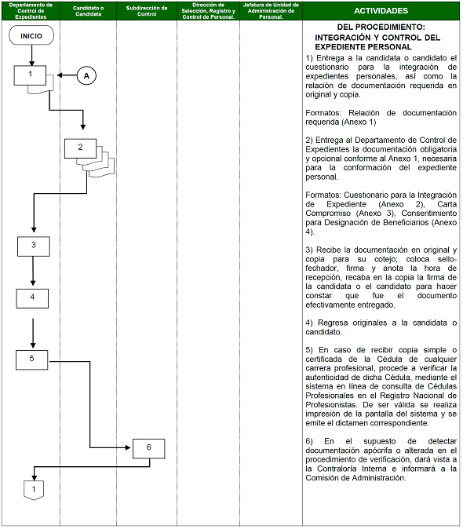

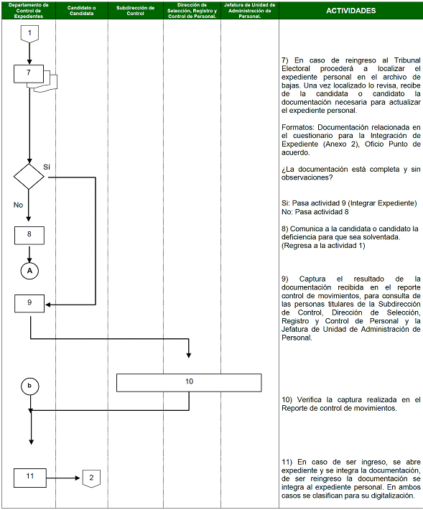

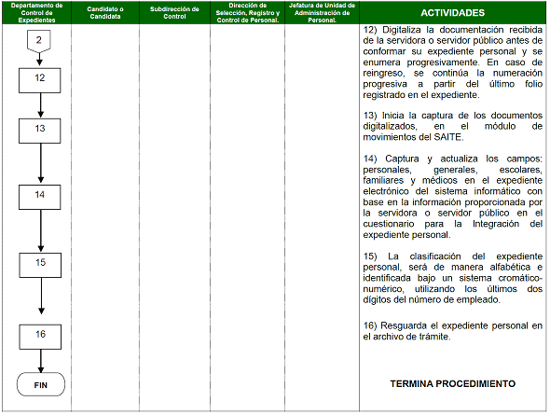

DIAGRAMA DE FLUJO_________________________________________
2 SOLICITUD DE DOCUMENTACIÓN EN SALAS REGIONALES

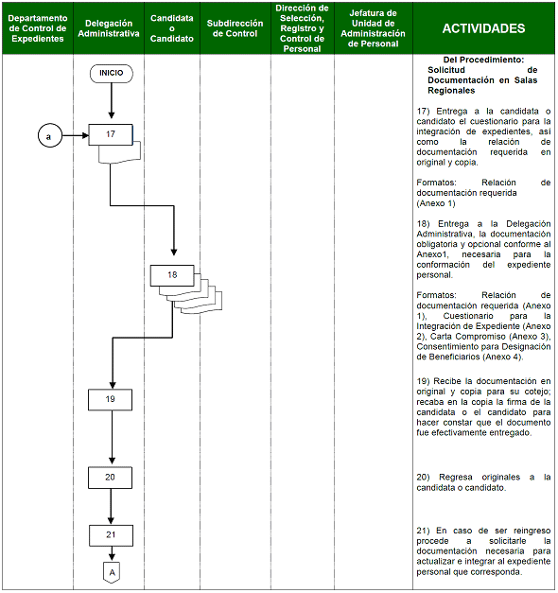

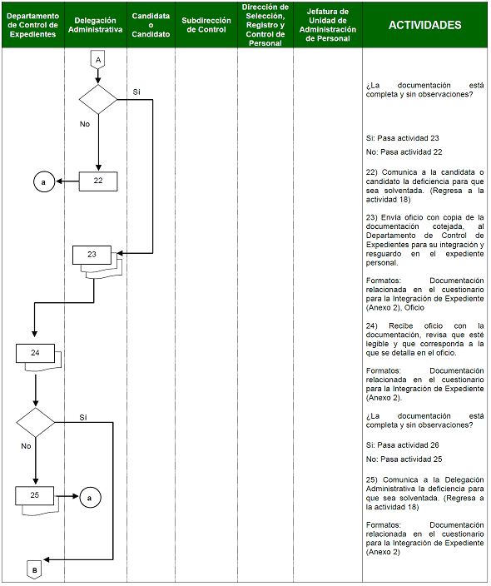

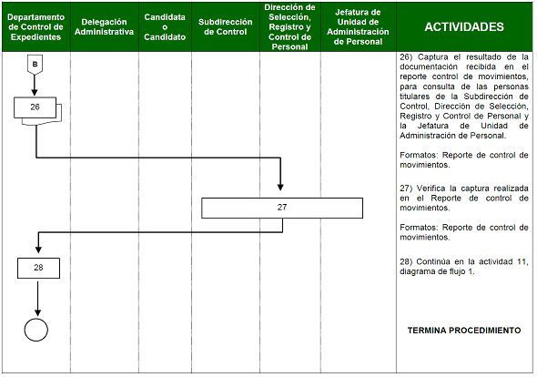

DIAGRAMA DE FLUJO
3 SOLICITUD DE EXPEDIENTES PERSONALES EN EL PODER JUDICIAL DE LA FEDERACIÓN

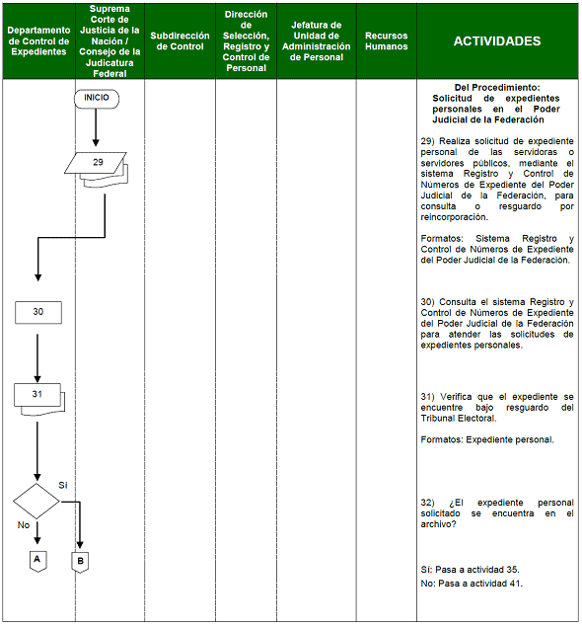

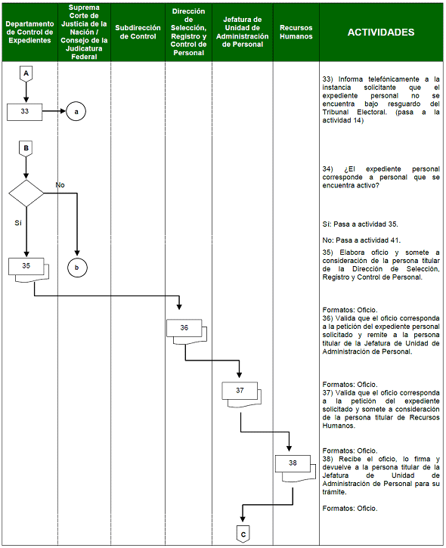

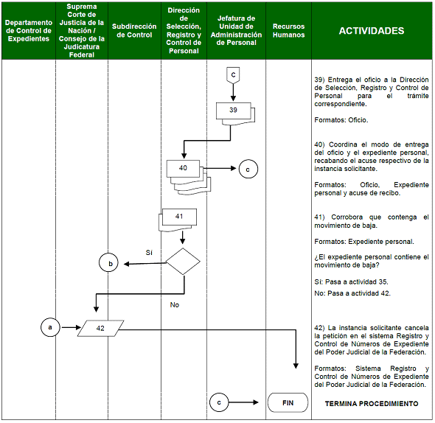

DIAGRAMA DE FLUJO
4 SOLICITUD DE EXPEDIENTES PERSONALES POR OTRAS INSTANCIAS AJENAS AL PODER JUDICIAL DE LA FEDERACIÓN

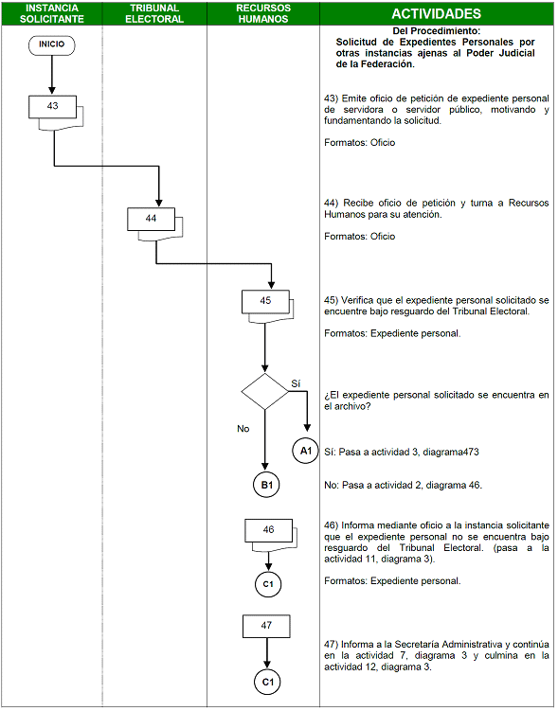

ANEXOS_____________________________________________________________________________
ANEXO 1
RELACIÓN DE DOCUMENTACIÓN REQUERIDA

 | SECRETARÍA ADMINISTRATIVA  DIRECCIÓN GENERAL DE RECURSOS HUMANOS  JEFATURA DE UNIDAD DE ADMINISTRACIÓN DE PERSONAL  DIRECCIÓN DE SELECCIÓN, REGISTRO Y CONTROL DE PERSONAL
CONFORME AL ACUERDO XXX/XXXX (X-X-XXXX), DEL MANUAL DE PROCEDIMIENTOS PARA LA INTEGRACIÓN DEL EXPEDIENTE PERSONAL DE LAS SERVIDORAS Y SERVIDORES PÚBLICOS DEL TRIBUNAL ELECTORAL, SE DERIVAN LOS SIGUIENTES REQUISITOS OFICIALES PARA LA INTEGRACIÓN DEL EXPEDIENTE PERSONAL, QUE DEBERÁN PRESENTAR LOS NUEVOS INGRESOS Y REINGRESOS AL TEPJF, SEGÚN
SEA EL CASO. (Se cotejarán originales y se hará la recepción de copias fotostáticas (Tamaño carta) legibles, en el siguiente orden):
1) ACTA DE NACIMIENTO
2) ACTAS DE NACIMIENTO DE DESCENDIENTES, (en su caso)
3) RFC
4) CURRÍCULUM VITAE (con firma y fecha)
5) CURRÍCULUM VITAE (VERSIÓN PÚBLICA, UNICAMENTE DATOS ESCOLARES Y LABORALES)
6) HOJA DE SERVICIOS (en caso haber laborado en otras instituciones o dependencias públicas, donde cotizó en el ISSSTE)
7) CARTILLA DEL S. M. N. (solo hombres, opcional)
8) COMPROBANTE DE DOMICILIO (agua, luz, teléfono, predial)
9) ÚLTIMO COMPROBANTE DE ESTUDIOS (En caso de ser pasantes deberán presentar original de carta de pasante y/o constancia de créditos e historia académica hasta el último grado cursado).
10) TÍTULO Y CÉDULA PROFESIONAL
11) LICENCIA DE MANEJO (solo chóferes)
12) CURP (clave única de registro de población)
13) NUMERO DE CUENTA BANCARIA BANORTE, EXPEDIDA POR EL BANCO (para depositar la nómina)
14) CREDENCIAL DE ELECTOR
15) FORMATO “CUESTIONARIO PARA LA INTEGRACIÓN DE EXPEDIENTE PERSONAL”
(Anexo)
16) CARTA COMPROMISO (la proporciona el tribunal electoral)
17) DOCUMENTO MEDICO QUE ACREDITE DISCAPACIDAD O ALERGIA, SEGÚN SEA EL CASO
18) 4 FOTOGRAFÍAS TAMAÑO INFANTIL A COLOR, RECIENTES, IMPRESAS EN PAPEL MATE, DE FRENTE, SIN RETOQUES, NO INSTANTANEAS, (anotar el nombre completo al reverso)
*EN CASO DE SER CASADA O CASADO, PRESENTAR ACTA DE MATRIMONIO
*EN CASO DE PROVENIR DE CUALQUIER INSTANCIA DEL PODER JUDICIAL DE LA FEDERACIÓN, FAVOR DE MENCIONARLO Y PRESENTAR CONSTANCIA DE ANTIGÜEDAD, HOJA UNICA DE SERVICIOS Y AVISO DE LICENCIA SEGÚN SEA EL CASO.
NOTA: EL INTERESADO DEBERÁ PRESENTAR TODOS Y CADA UNO DE LOS REQUISITOS OFICIALES,
ANTES DE LA FECHA DE INGRESO.

ANEXO 2
Cuestionario para la Integración de Expediente Personal
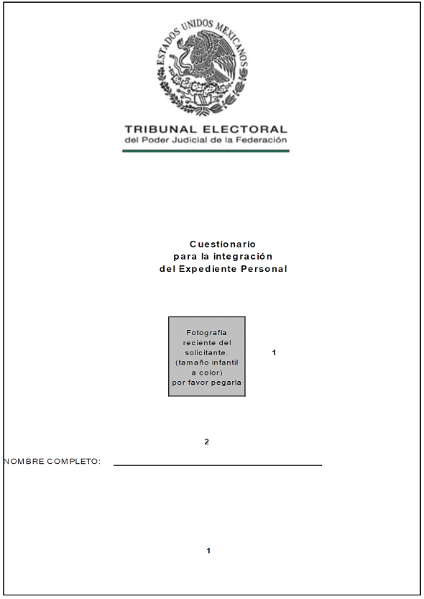

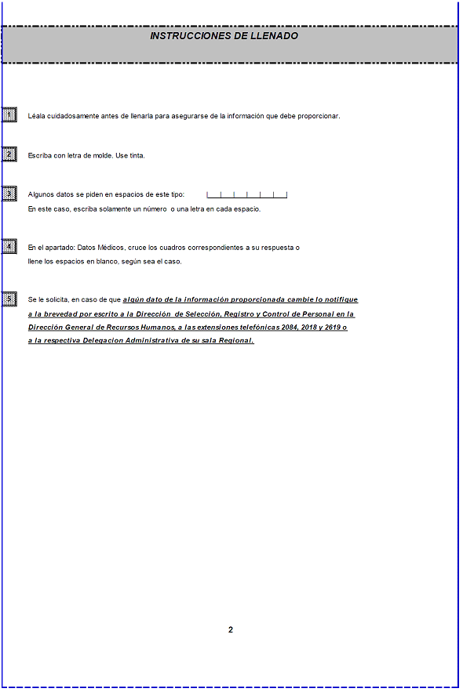

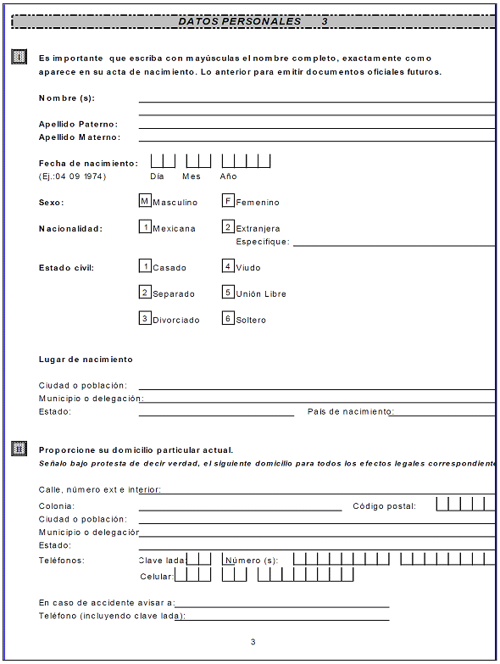

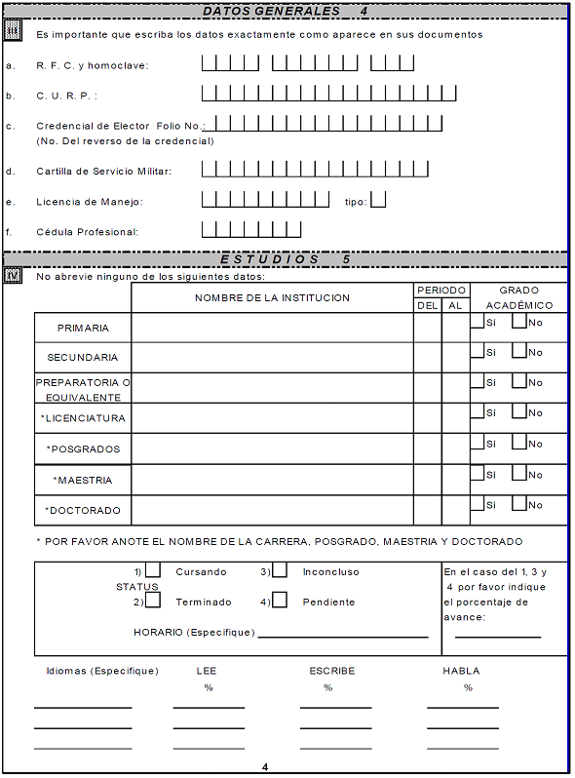

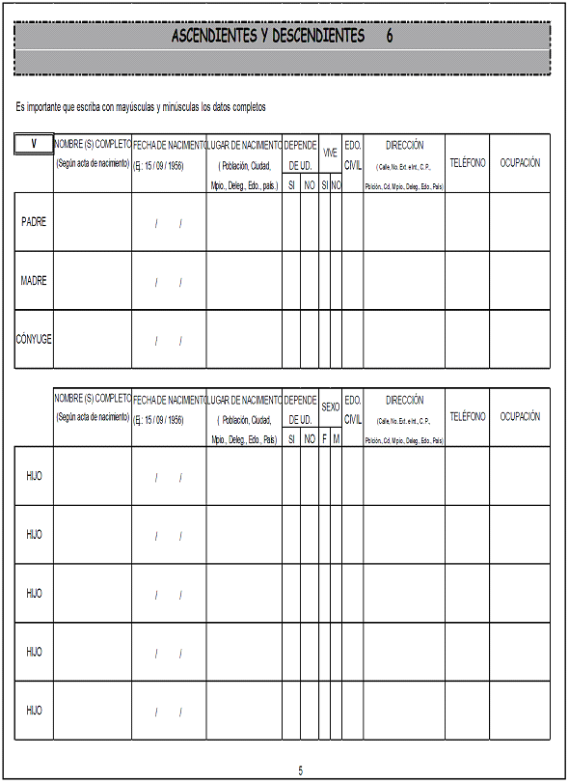

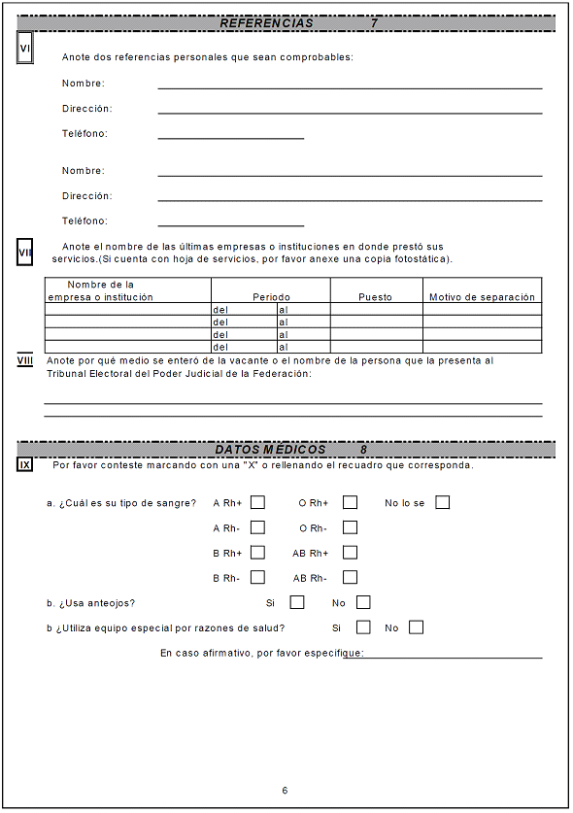

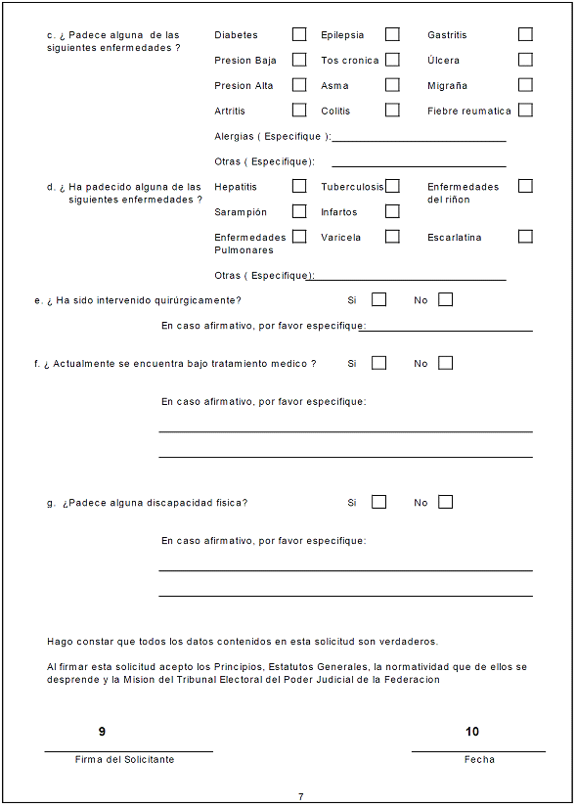

NÚMERO DE LA FORMA |  | NOMBRE DE LA FORMA  CUESTIONARIO DE INGRESO PARA LA INTEGRACIÓN  DEL EXPEDIENTE PERSONAL
INSTRUCTIVO
No. | DATOS | INSTRUCCIONES
1.- | Fotografía: | El aspirante, debe pegar con goma adhesiva fotografía reciente.
2.- | Nombre completo: | Anotar el nombre completo de la servidora o servidor público. (nombre, apellido paterno, apellido materno).
3.- | Datos personales: | Anotar el nombre de la servidora o servidor público de nuevo ingreso exactamente como aparece en el acta de nacimiento; el lugar de nacimiento y proporcionar el domicilio particular. Marcar con una “x” la casilla que corresponda.
4.- | Datos generales: | Anotar los datos que se indican exactamente como aparecen en los documentos oficiales.
5.- | Estudios: | Anotar el nivel escolar que tiene la servidora o servidor público de nuevo ingreso o reingreso; nombre de la institución, dirección, periodo y grado académico. Marcar con una “x” la casilla que corresponda, el grado de avance y horario especificado. Anotar el idioma(s) y porcentaje de manejo en la lectura, escritura y habla.
6.- | Ascendientes y descendientes: | Anotar el nombre completo de la madre, padre, cónyuge e hijo del aspirante de nuevo ingreso o reingreso; fecha de nacimiento, depende de usted, vive, estado civil.
7.- | Referencias: | Anotar dos referencias personales comprobables de la servidora o servidor público de nuevo ingreso; nombre completo, dirección y teléfono; las últimas empresas donde prestó sus servicios; período, puesto y motivo de separación; así como el medio por el que se enteró de la vacante o el nombre de la persona que lo presenta al Tribunal Electoral.
8.- | Datos médicos: | Marcar con una “x” la casilla que corresponda. Anotar si la servidora o el servidor público usa o no equipo especial por razones de salud, en caso afirmativo deberá especificar el equipo que utiliza; si ha padecido alguna enfermedad, alergias u otras, especificar; si ha sido intervenido quirúrgicamente, si la respuesta es afirmativa, especificar de qué; si se encuentra o no bajo tratamiento médico, en caso afirmativo deberá indicar el diagnóstico y tratamiento; si padece algún tipo de discapacidad, especificar.
9.- | Firma del servidor o servidora pública: | Asentará su firma autógrafa la servidora o servidor público de nuevo ingreso o reingreso.
10.- | Fecha: | Anotar la fecha de elaboración del cuestionario.

ANEXO 3

CARTAS COMPROMISO

CARTA COMPROMISO
(PARA PERSONAL CON TÍTULO Y CÉDULA)

Ciudad de México a ____de ____________de _______

Nombre:
Directora o Director General de Recursos Humanos
PRESENTE

_______________________________________________, declaro bajo protesta de decir verdad, que no me encuentro inhabilitada o inhabilitado por resolución de autoridad administrativa o judicial competente para ocupar un empleo, cargo o comisión en el servicio público, no estoy sujeta o sujeto a algún procedimiento de carácter penal, ni tengo antecedentes penales que resulten incompatibles con el cargo que desempeñaré en el Tribunal Electoral del Poder Judicial de la Federación; asimismo, no me encuentro desempeñando otro empleo, cargo o comisión dentro del Poder Judicial Federal o de los Estados o Administración Pública en ninguno de los tres niveles de gobierno.
Por último, manifiesto que realicé los estudios necesarios para obtener el Título Profesional y Cédula presentados a esta Dirección General de Recursos Humanos, como requisitos necesarios para ocupar el cargo, y que dichos documentos fueron emitidos por autoridades legalmente facultadas para ello.
Asimismo, autorizo a la Dirección General de Recursos Humanos, a fin de que realice las gestiones administrativas e investigaciones necesarias tendientes a verificar lo antes asentado.
Para el caso de llegarse a comprobar lo contrario, me comprometo a renunciar a la contratación y/o nombramiento que se me hubiera expedido y me haré acreedora o acreedor o acreedor a las sanciones que impongan las leyes aplicables.

ATENTAMENTE

(Firma)

CARTA COMPROMISO
(PARA PERSONAL SIN TÍTULO Y CÉDULA)

Ciudad de México a ____de____________de _______

Nombre:
Directora o Director General de Recursos Humanos
PRESENTE

______________________________________________, declaro bajo protesta de decir verdad, manifiesto que no me encuentro inhabilitada o inhabilitado por resolución de autoridad administrativa o judicial competente para ocupar un empleo, cargo o comisión en el servicio público, no estoy sujeta o sujeto a algún procedimiento de carácter penal, ni tengo antecedentes penales que resulten incompatibles con el cargo que desempeñare en el Tribunal Electoral del Poder Judicial de la Federación; asimismo, no me encuentro desempeñando otro empleo, cargo o comisión dentro del Poder Judicial Federal o de los Estados o Administración Pública en los tres niveles de gobierno.
Asimismo, autorizo a la Dirección General de Recursos Humanos, a fin de que realice las gestiones administrativas e investigaciones necesarias tendientes a verificar lo antes asentado.
Para el caso de llegarse a comprobar lo contrario, me comprometo a renunciar a la contratación y/o nombramiento que se me hubiera expedido y me haré acreedora o acreedor a las sanciones que imponga la legislación en materia laboral, penal y administrativa.

ATENTAMENTE

(Firma)

CARTA COMPROMISO (PARA EL CASO DEL SERVICIO MÉDICO)
(PARA PERSONAL CON TÍTULO Y CÉDULA)

Ciudad de México a ____de____________ de _______

Nombre:
Directora o Director General de Recursos Humanos
PRESENTE

_______________________________________________, declaro bajo protesta de decir verdad que no me encuentro inhabilitada o inhabilitado por resolución de autoridad administrativa o judicial competente para ocupar un empleo, cargo o comisión en el servicio público; no estoy sujeto(a) a algún procedimiento de carácter penal, ni tengo antecedentes penales que resulten incompatibles con el cargo que desempeñaré
en el Tribunal Electoral del Poder Judicial de la Federación; que actualmente presto mis servicios en _______________________________, en un horario de ____________________, por lo que, me comprometo a realizar las acciones necesarias para que dicho horario no interfiera con el que me sea asignado en el Tribunal Electoral del Poder Judicial de la Federación.
Asimismo, me obligo a informar oportunamente y por escrito al titular de la unidad jurisdiccional o administrativa a la que me encuentro adscrita o adscrito, cualquier impedimento o conflicto de interés de tipo profesional o contractual derivado de esta declaración o cualquier otro que sea de mi conocimiento, así como observar las instrucciones dadas por escrito para su debida atención, tramitación y resolución.
Por último, manifiesto que realice los estudios necesarios para obtener el Título Profesional y Cédula presentados a esta Dirección General de Recursos Humanos, como requisitos necesarios para ocupar los cargos, y que dichos documentos fueron emitidos por autoridades legalmente facultadas para ello.
Asimismo, autorizo a la Dirección General de Recursos Humanos, a fin de que realice las gestiones administrativas e investigaciones necesarias que considere convenientes para verificar lo antes asentado.
Para el caso de llegarse a comprobar lo contrario, me comprometo a renunciar a la contratación y/o nombramiento que se me hubiera expedido y me haré acreedora o acreedor a las sanciones que imponga la legislación en materia laboral, penal y administrativa.

ATENTAMENTE

(Firma)

ANEXO 4
CONSENTIMIENTO PARA DESIGNACIÓN DE BENEFICIARIAS Y/O BENEFICIARIOS

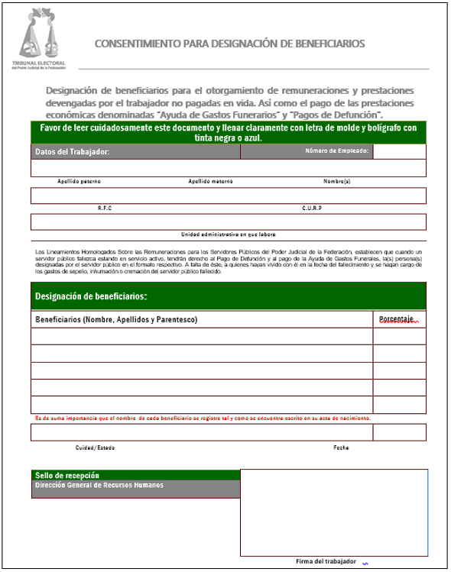

TRANSITORIOS
PRIMERO. El Manual de procedimientos para la integración de expedientes personales de las servidoras y servidores públicos del Tribunal Electoral del Poder Judicial de la Federación entrará en vigor al día siguiente de su publicación en el Diario Oficial de la Federación
SEGUNDO. Se abroga el Manual de Procedimientos para la integración de los expedientes personales de las y los servidores públicos del Tribunal Electoral del Poder Judicial de la Federación, aprobado por la Comisión de Administración en la Décima Primera Sesión Ordinaria de 2013, mediante Acuerdo 290/S11(12-XI-2013).
TERCERO. Se derogan todas aquellas disposiciones que contravengan al presente Manual de procedimientos para la integración de expedientes personales de las servidoras y servidores públicos del Tribunal Electoral del Poder Judicial de la Federación.
CUARTO. Para su mayor difusión, publíquese en las páginas de Internet e Intranet del Tribunal Electoral del Poder Judicial de la Federación. Adicionalmente, hágase del conocimiento a todas las áreas del Tribunal Electoral del Poder Judicial de la Federación a partir de su entrada en vigor.
EL SUSCRITO, LICENCIADO JORGE ENRIQUE MATA GÓMEZ, SECRETARIO DE LA COMISIÓN DE ADMINISTRACIÓN DEL TRIBUNAL ELECTORAL DEL PODER JUDICIAL DE LA FEDERACIÓN, CON FUNDAMENTO EN LO DISPUESTO EN EL ARTÍCULO 170, FRACCIÓN VIII, DEL REGLAMENTO INTERNO DEL CITADO ÓRGANO JURISDICCIONAL.
CERTIFICA
Que la presente copia en 21 fojas impresas por ambos lados, corresponde al MANUAL DE PROCEDIMIENTOS PARA LA INTEGRACIÓN DEL EXPEDIENTE PERSONAL DE LAS SERVIDORAS Y SERVIDORES PÚBLICOS DEL TRIBUNAL ELECTORAL DEL PODER JUDICIAL DE LA FEDERACIÓN aprobado por la Comisión de Administración mediante Acuerdo 086/S4(6-IV-2017) emitido en la Cuarta Sesión Ordinaria celebrada el 6
de abril de 2017, que obra en los archivos de la Dirección General de Asuntos Jurídicos. DOY FE.
Ciudad de México, a 20 de abril de 2017.- El Secretario de la Comisión de Administración del Tribunal Electoral del Poder Judicial de la Federación, Jorge Enrique Mata Gómez.- Rúbrica.

MANUAL de procedimientos para movimientos de personal.

Al margen un sello con el Escudo Nacional, que dice: Estados Unidos Mexicanos.- Tribunal Electoral del Poder Judicial de la Federación.- Comisión de Administración.- Secretaría.- Dirección General de Recursos Humanos.
MANUAL DE PROCEDIMIENTOS PARA MOVIMIENTOS DE PERSONAL
ÍNDICE
Presentación
Objetivo
Marco Jurídico
Glosario
Descripción del Procedimiento
Procedimiento de Recepción de Movimientos de Personal
Diagrama de Flujo
Procedimiento de Altas (Nuevo Ingreso/Reingreso)
Diagrama de Flujo
Procedimiento de Bajas
Diagrama de Flujo
Procedimiento de Licencias o Comisiones
Diagrama de Flujo
Procedimiento de Cambios
Diagrama de Flujo
Procedimiento de Alta, Baja y Modificación de Sueldo ante el ISSSTE
Diagrama de Flujo
Formatos
Anexos
Transitorios
PRESENTACIÓN
Ante la necesidad que tienen las Unidades Administrativas y Jurisdiccionales que integran el Tribunal Electoral del Poder Judicial de la Federación de efectuar movimientos de su personal, tales como: altas; reingresos; bajas; otorgamiento de licencias con goce de sueldo o sin goce de sueldo; comisiones o cambios de nivel, rango salarial, o bien, de adscripción; y con el fin de apoyar y realizar las labores que tienen encomendadas, es necesario sistematizar las actividades para su atención.
El presente Manual de procedimientos constituye una herramienta de trabajo para el personal responsable de su aplicación, así como una guía de control, que permite dar cumplimiento a las atribuciones que, en materia de administración de recursos humanos, le han sido conferidas a la Secretaría Administrativa.
OBJETIVO
Aplicar dentro del marco normativo, organizativo y racional, el análisis, validación, control, autorización y trámites necesarios a las propuestas de movimientos de personal: altas por nuevo ingreso, reingreso, cambios de nivel o rango salarial, de adscripción, otorgamiento de licencias con goce de sueldo o sin goce de sueldo, comisiones, y baja de personal, formuladas por las personas titulares de las diferentes Unidades Administrativas y/o Jurisdiccionales que conforman el Tribunal Electoral del Poder Judicial de la Federación.
MARCO JURÍDICO
- Constitución Política de los Estados Unidos Mexicanos.
- Ley Orgánica del Poder Judicial de la Federación.
- Ley Federal para Prevenir y Eliminar la Discriminación.
- Ley General para la Igualdad entre Mujeres y Hombres.
- Ley General para la Inclusión de las Personas con Discapacidad.
- Ley General de Transparencia y Acceso a la Información Pública.
- Ley Federal de Transparencia y Acceso a la Información Pública.
- Reglamento Interno del Tribunal Electoral del Poder Judicial de la Federación.
- Acuerdo General de Administración del Tribunal Electoral del Poder Judicial de la Federación.
- Acuerdo General por el que se establecen las bases para la implementación del Sistema de Gestión de Control Interno y de Mejora continua en el Tribunal Electoral del Poder Judicial de la Federación.
- Acuerdo General de la Comisión de Administración que contiene los criterios y facultades para conceder Licencias al personal del Tribunal Electoral del Poder Judicial de la Federación, con excepción de los Magistrados Electorales de la Sala Superior y de las Salas Regionales
- Lineamientos de la Dirección General de Recursos Humanos.
- Código Modelo de Ética Judicial Electoral.
- Norma Mexicana (NMX-R-025-SCFI-2012) para la igualdad laboral entre mujeres y hombres
- Acuerdo de la Comisión de Administración 167/S7(9-VII-2008) por el que se delega al Acuerdo de la Comisión de Administración 167/S7(9-VII-2008), mediante el cual se delega al titular de la Contraloría Interna la facultad de designar a los servidores públicos de su adscripción, así como resolver sobre sus ascensos, remociones y renuncias.
- Acuerdo de la Comisión de Administración 113/S4(6-V-2009) PRIMERO. Se delega a la Magistrada Presidenta del Tribunal Electoral del Poder Judicial de la Federación de designar a los servidores públicos de mando superior del Centro de Capacitación Judicial Electoral, a excepción de su titular, así como para resolver sus ascensos, movimientos, remociones y renuncias, e informe de ellos en la siguiente Sesión Ordinaria. SEGUNDO. Se delega al Secretario Administrativo la facultad de designar a los servidores públicos de mandos medios y operativos del Centro de Capacitación Judicial Electoral, previa propuesta que haga su titular, y autorizar los movimientos de ascensos, remociones y renuncias de estos, e informe de ellos en la siguiente Sesión Ordinaria.
- Acuerdo de la Comisión de Administración 140/S4(17-IV-2012), mediante el cual se delega al Visitador General y a los Visitadores, la facultad de designar a los servidores públicos de su adscripción, así como resolver sobre sus ascensos, remociones y renuncias.
- Plan de implementación del Sistema de Gestión de Control Interno y Mejora Continua del Tribunal Electoral del Poder Judicial de la Federación.
- Catálogo de Puestos apartado “A”.
- Catálogo de Puestos apartado “B”.
GLOSARIO
COMISIÓN OFICIAL: | Actividad en virtud de la cual, las servidoras y los servidores públicos del Tribunal Electoral del Poder Judicial de la Federación deben realizar funciones inherentes al empleo, cargo o comisión, relacionados con las atribuciones conferidas al propio Tribunal Electoral, en un lugar distinto al de su adscripción.
COMISIÓN DE ADMINISTRACIÓN: | Comisión de Administración del Tribunal Electoral del Poder Judicial de la Federación.
CREDENCIAL MAGNÉTICA: | Medio de identificación personalizada con características magnéticas para otorgar el acceso y salida al personal del Tribunal Electoral del Poder Judicial de la Federación, la cual es proporcionada por Recursos Humanos.
CREDENCIAL TIPO CARTERA-PASAPORTE: | Medio de identificación y acceso, y la tipo cartera-pasaporte que se entrega a servidoras y servidores públicos del Tribunal Electoral del Poder Judicial de la Federación de mando superior o de actividad relevante, expedida por Recursos Humanos.
FORMATO DE MOVIMIENTOS DE PERSONAL: | Documento mediante el cual se autorizan los movimientos de personal solicitados por las personas titulares de las diferentes áreas que conforman el Tribunal Electoral del Poder Judicial de la Federación.
INSTITUTO: | El Instituto de Seguridad y Servicios Sociales de los Trabajadores del Estado.
LEY ORGÁNICA: | Ley Orgánica del Poder Judicial de la Federación.
LICENCIA: | Documento a través del cual se concede a una servidora o servidor público del Tribunal Electoral del Poder Judicial de la Federación faltar temporalmente al ejercicio de sus funciones.
NIVEL SALARIAL: | El que corresponde a cada puesto definido en el tabulador de sueldos vigente aprobado por la Comisión de Administración.
NOMBRAMIENTO: | Documento que formaliza la relación laboral entre las servidoras y los servidores públicos y el Tribunal Electoral del Poder Judicial de la Federación.
OFICIO-PROPUESTA: | Documento que suscribe la persona Titular de la Unidad Administrativa o Jurisdiccional, para solicitar algún movimiento de personal y en el caso de las licencias será la autorización que emita la Comisión o autoridad superior.
PLANTILLA DE PERSONAL: | Reporte en el que se muestra el conjunto de plazas que integran una Unidad Administrativa o Jurisdiccional.
PLAZAS DE APOYO: | Grupo de plazas constituidas con el propósito de cubrir necesidades extraordinarias e incapacidades que requieran las áreas de trabajo del Tribunal Electoral del Poder Judicial de la Federación.
PLAZA DE ESTRUCTURA: | Posición individual de trabajo que no puede ser ocupada por más de una servidora o servidor público a la vez, que tiene una adscripción determinada y debe respaldarse presupuestalmente.
PLAZA EVENTUAL: | Posición individual autorizada por tiempo determinado en una estructura respaldada por una plantilla de personal.
PLAZA PERMANENTE: | Posición individual autorizada por tiempo indeterminado en una estructura respaldada por una plantilla de personal.
PUESTO: | Es la fijación del objetivo, funciones y requisitos establecidos en el Catálogo de Puestos del Tribunal Electoral del Poder Judicial de la Federación, implica deberes específicos, posición jerárquica, capacidades para su desempeño y remuneración.
RANGO SALARIAL: | Es la clasificación de las diferentes variaciones de sueldo bruto que existen dentro de un mismo puesto.
RECURSOS HUMANOS: | Dirección General de Recursos Humanos del Tribunal Electoral del Poder Judicial de la Federación.
REINGRESO: | Acción que identifica a una persona que en el pasado inició y concluyó una relación de trabajo con el Tribunal Electoral y que pasado el tiempo regresa a este a prestar su trabajo personal subordinado en una plaza presupuestal.
RELACIÓN LABORAL: | Relación jurídica de trabajo que se establece por nombramiento entre el Tribunal Electoral del Poder Judicial de la Federación y la servidora o servidor público.
REPORTE DE MOVIMIENTOS DE PERSONAL: | Documento en el que se consignan los movimientos de personal solicitados por las diversas áreas del Tribunal Electoral del Poder Judicial de la Federación.
SECRETARÍA ADMINISTRATIVA: | Secretaría Administrativa del Tribunal Electoral del Poder Judicial de la Federación.
TITULAR DE LA UNIDAD ADMINISTRATIVA O JURISDICCIONAL: | Servidora o servidor público que tiene a su cargo un área determinada del Tribunal Electoral del Poder Judicial de la Federación.
TRIBUNAL ELECTORAL: | Tribunal Electoral del Poder Judicial de la Federación.
UNIDAD ADMINISTRATIVA O JURISDICCIONAL: | Área que integra el Tribunal Electoral del Poder Judicial de la Federación, facultada para llevar a cabo actividades necesarias que conduzcan al cumplimiento de objetivos, tareas y programas institucionales.

DESCRIPCIÓN DEL PROCEDIMIENTO
RECEPCIÓN DE MOVIMIENTOS DE PERSONAL
ÁREA | ACTIVIDADES | FORMATOS O DOCUMENTOS
INICIA PROCEDIMIENTO
Titular de la Unidad Administrativa o Jurisdiccional | 1. Entrega Oficio-Propuesta de licencia, comisión o cambios a la Secretaría Administrativa y una copia del mismo a Recursos Humanos. | Oficio-Propuesta
Secretaría Administrativa | 2. Recibe y registra el Oficio-Propuesta de licencia, comisión o cambios en original. Turna a Recursos Humanos para su trámite. | Oficio-Propuesta
Recursos Humanos | 3. Recibe de la Unidad Administrativa o Jurisdiccional la copia del Oficio-Propuesta de licencia, comisión o cambios, así como el original de la Secretaría Administrativa con la autorización, y turna a la Jefatura de Unidad de Administración de Personal. | Oficio-Propuesta
Jefatura de Unidad de Administración de Personal | 4. Recibe Oficio-Propuesta de licencia, comisión o cambios en original, toma conocimiento, y turna a la Dirección de Selección, Registro y Control de Personal, para su trámite. | Oficio-Propuesta
Dirección de Selección, Registro y Control de Personal | 5. Recibe y revisa que el Oficio-Propuesta de licencia, comisión o cambios en original esté debidamente requisitado; verifica los datos; corrobora los siete días naturales de anticipación a la fecha propuesta, en caso de que falte algún dato o este sea erróneo, se comunica con la Unidad Administrativa o Jurisdiccional respectiva, a fin de que proceda a su solventación.  ¿Es correcta la información?  Sí: Pasa a actividad 6.  No: Pasa a actividad 1. | Oficio-Propuesta
Dirección de Selección, Registro y Control de Personal | 6. Consulta la plantilla de personal y confirma la existencia de la vacante y procedencia del movimiento de personal.  A los Procedimientos:  - Altas (nuevo ingreso, reingreso)  - Bajas  - Licencias o Comisiones  - Cambios | Oficio-Propuesta

DIAGRAMA DE FLUJO
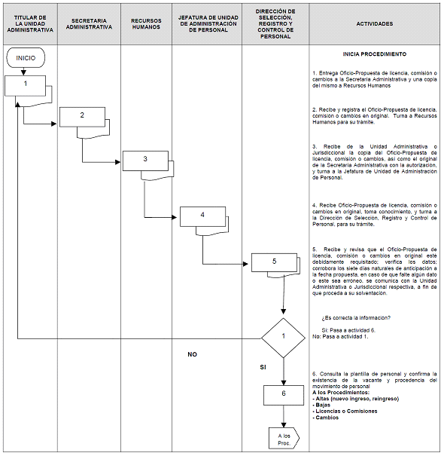
DESCRIPCIÓN DEL PROCEDIMIENTO
PROCEDIMIENTO DE ALTAS (NUEVO INGRESO/REINGRESO)
ÁREA | ACTIVIDADES | FORMATOS O DOCUMENTOS
INICIA PROCEDIMIENTO
Dirección de Selección, Registro y Control de Personal | 1. Revisa la existencia de plaza vacante que corresponda al puesto-plaza a ocupar y turna el oficio a la Subdirección de Control, Departamento de Control de Expediente y Dirección de Selección, Registro y Control de Personal. | Plantilla
Subdirección de Control, Departamento de Control de Expediente y  Dirección de Selección, Registro y Control de Personal | 2. Confirma que la candidata o candidato cumpla con el perfil del puesto, informa a la Contraloría Interna para que realice las consultas e investigaciones pertinentes ante la Secretaría de la Función Pública, Suprema Corte de Justicia de la Nación y el Consejo de la Judicatura Federal para determinar si las servidoras o servidores públicos de nuevo ingreso y reingreso tienen impedimento legal o están inhabilitados para trabajar en el servicio público. En el caso de impedimento legal o inhabilitación, se procederá a la cancelación del proceso de ocupación del puesto-plaza a ocupar.  ¿Es procedente la petición del Oficio-Propuesta?  Sí: Pasa a actividad 4.  No: Pasa a actividad 3. | Oficio
Dirección de Selección, Registro y Control de Personal | 3. Informa la deficiencia a la persona titular de la Jefatura de Unidad de Administración de Personal y a la persona titular de Recursos Humanos, quién le informa a la Secretaría Administrativa y a la persona titular de la Unidad Administrativa o Jurisdiccional correspondiente para su solventación (regresa a paso 1). | Formato de Movimientos de Personal
Subdirección de Control | 4. Elabora Formato de Movimientos de Personal en original, adjunta Oficio-Propuesta y entrega a la persona titular de la Dirección de Selección, Registro y Control de Personal, misma que firma y turna a la persona titular de la Jefatura de Unidad de Administración de Personal para revisión y rúbrica. | Formato de Movimientos de Personal
Jefatura de Unidad de Administración de Personal | 5. Recibe y revisa que esté debidamente elaborado el Formato de Movimientos de Personal, lo firma y recaba autorización de la persona titular de Recursos Humanos. | Formato de Movimientos de Personal
Recursos Humanos | 6. Recibe el Formato de Movimientos de Personal, procede a su firma y turna a la Jefatura de Unidad de Administración de Personal. | Formato de Movimientos de Personal
Jefatura de Unidad de Administración de Personal | 7. Recibe y entrega a la Dirección de Selección, Registro y Control de Personal el Formato de Movimientos de Personal autorizado para el trámite correspondiente. | Formato de Movimientos de Personal
Dirección de Selección, Registro y Control de Personal | 8. Recibe y turna copia del Formato de Movimientos de Personal a la Dirección de Remuneraciones y a la Jefatura de Unidad de Prestaciones y Administración de Riesgos para su alta o reingreso en la nómina de personal; envía el original al Departamento de Control de Expedientes para su resguardo. | Formato de Movimientos de Personal
Dirección de Remuneraciones y Jefatura de Unidad de Prestaciones y Administración de Riesgos | 9. Capturan la información en los módulos correspondientes en el SAITE para el proceso de nómina. | SAITE
Departamento de Control de Expedientes | 10. Recibe y archiva en el expediente de personal el Formato de Movimientos de Personal y el oficio-propuesta | Formato de Movimientos de Personal
Dirección de Selección, Registro y Control de Personal | 11. Elabora proyecto de oficio por el que se remitirá el Reporte de Movimientos de Personal de la quincena respectiva a las siguientes áreas:  1) Secretaría Administrativa.  2) Contraloría Interna.  3) Coordinación de Adquisiciones, Servicios y Obra Pública.  4) Dirección General de Información y Documentación.  5) Dirección General de Sistemas.  Copia de dicho oficio se destina a:  6) Dirección General de Protección Institucional.  7) Centro de Capacitación Judicial Electoral.  8) Dirección General de Mantenimiento y Servicios Generales.  12. Envía el proyecto de oficio a la Jefatura de Unidad de Administración de Personal para su validación y, en su caso, firma de la persona titular de Recursos Humanos. | Reporte de Movimientos de Personal
Jefatura de Unidad de Administración de Personal | 13. Valida el oficio y somete a consideración de la persona titular de Recursos Humanos para su firma | Oficio y Reporte de Movimientos de Personal
Recursos Humanos | 14. Firma el oficio y devuelve a la Jefatura de Unidad de Administración de Personal para su trámite. | Oficio y Reporte de Movimientos de Personal
Jefatura de Unidad de Administración de Personal | 15. Recibe el oficio y devuelve a la Dirección de Selección, Registro y Control de Personal para su entrega. | Oficio y Reporte de Movimientos de Personal
Dirección de Selección, Registro y Control de Personal | 16. Recibe oficio y lo entrega a las áreas correspondientes, recaba acuse del oficio y archiva en orden cronológico. | Oficio, Reporte de Movimientos de Personal y acuse de recibo.
Dirección de Selección, Registro y Control de Personal | 17. Elabora, con base en el Formato de Movimientos de Personal, el nombramiento de personal en el que se describe el cargo, nivel-rango, área de adscripción de la plaza y fecha de posesión de la misma. Remite la propuesta de nombramiento a la Jefatura de Unidad de Administración de Personal para su validación, así como una tarjeta con que se enviarán los nombramientos a la Secretaría Administrativa. | Nombramiento  Formato de Movimientos de Personal  Tarjeta
Jefatura de Unidad de Administración de Personal | 18. Valida y rubrica el nombramiento y la tarjeta, y somete a consideración de la persona titular de Recursos Humanos para su firma. | Nombramiento  Tarjeta
Recursos Humanos | 19. Firma el nombramiento y la tarjeta, y devuelve a la Jefatura de Unidad de Administración de Personal para su trámite. | Nombramiento  Tarjeta
Jefatura de Unidad de Administración de Personal | 20. Devuelve a la Dirección de Selección, Registro y Control de Personal el nombramiento y la tarjeta para su entrega a la Secretaría Administrativa. | Nombramiento  Tarjeta
Dirección de Selección, Registro y Control de Personal | 21. Recibe de la Secretaría Administrativa el nombramiento firmado y registra en la base de datos de control de movimientos. | Nombramiento  Base de datos de control de movimientos
Dirección de Selección, Registro y Control de Personal | 22. Procede a la entrega personal del nombramiento a la servidora o servidor público, recabando la firma de recibido, así como el acuse correspondiente, o bien se solicita a la servidora o servidor público que acuda a la oficina de Recursos Humanos para firma del original y copia de recibo de su nombramiento. | Nombramiento  Acuse de recibo
Dirección de Selección, Registro y Control de Personal | 23. Elabora credencial magnética y, en su caso, la tarjeta mediante la cual se remitirá a la Coordinación de Comunicación Social los insumos para la integración de la credencial tipo cartera-pasaporte. | Credencial magnética y credencial tipo cartera-pasaporte
Jefatura de Unidad de Administración de Personal | 24. Recibe tarjeta e insumos para la elaboración de la credencial tipo cartera-pasaporte, valida y somete a consideración de Recursos Humanos. | Insumos para credencial tipo cartera-pasaporte y tarjeta
Recursos Humanos | 25. Firma tarjeta con la que se remitirán los insumos para la elaboración de la credencial tipo cartera-pasaporte, y devuelve a la Jefatura de Unidad de Administración de Personal. | Insumos para credencial tipo cartera-pasaporte y tarjeta
Jefatura de Unidad de Administración de Personal | 26. Recibe la tarjeta y los insumos para elaborar la credencial tipo cartera-pasaporte y entrega a la Dirección de Selección, Registro y Control de Personal para su entrega. | Insumos para credencial tipo cartera-pasaporte y tarjeta
Dirección de Selección, Registro y Control de Personal | 27. Entrega la tarjeta e insumos a la Coordinación de Comunicación Social para la elaboración de la credencial tipo cartera-pasaporte. | Insumos para credencial tipo cartera-pasaporte y tarjeta
Dirección de Selección, Registro y Control de Personal | 28. Recibe la credencial tipo cartera-pasaporte y elabora la tarjeta mediante la cual se remitirá a la Secretaría Administrativa para la gestión de la firma correspondiente. Entrega la propuesta de tarjeta a la Jefatura de Unidad de Administración de Personal. | Credencial tipo cartera-pasaporte y tarjeta
Jefatura de Unidad de Administración de Personal | 29. Recibe tarjeta y credencial tipo cartera-pasaporte, valida y somete a consideración de Recursos Humanos. | Credencial tipo cartera-pasaporte y tarjeta
Recursos Humanos | 30. Firma tarjeta con la que se remitirá la credencial tipo cartera-pasaporte a la Secretaría Administrativa, y devuelve a la Jefatura de Unidad de Administración de Personal. | Credencial tipo cartera-pasaporte y tarjeta
Jefatura de Unidad de Administración de Personal | 31. Recibe la tarjeta firmada y la credencial tipo cartera-pasaporte y entrega a la Dirección de Selección, Registro y Control de Personal para su entrega a la Secretaría Administrativa. | Credencial tipo cartera-pasaporte y tarjeta
Dirección de Selección, Registro y Control de Personal | 32. Recibe la tarjeta firmada y la credencial tipo cartera-pasaporte y entrega a la Secretaría Administrativa para recabar las firmas correspondientes. | Credencial tipo cartera-pasaporte y tarjeta
Dirección de Selección, Registro y Control de Personal | 33. Recibe la credencial tipo cartera-pasaporte firmada y entrega junto con la credencial magnética a la servidora o servidor público quien extiende el acuse de recibo. | Credencial tipo cartera-pasaporte, credencial magnética y acuse de recibo.
Dirección de Selección, Registro y Control de Personal | 34. Elabora la Cédula de Datos Biográficos con base en el Expediente Electrónico de la servidora o servidor público y proporciona a éste su número de clave de acceso al Sistema de Cédula de Datos Biográficos, a fin de que lo mantenga actualizado. | Cédula de Datos Biográficos
Dirección de Selección, Registro y Control de Personal | 35. Elabora proyecto de oficio dirigido a la servidora o servidor público cuando su cargo corresponda a una plaza de mando medio y superior en el que se le comunicará la obligación de presentar declaración de situación patrimonial. El oficio se entrega a la Jefatura de Unidad de Administración de Personal para su validación y firma. | Oficio para presentar Declaración Patrimonial
Jefatura de Unidad de Administración de Personal | 36. Firma el oficio y devuelve a la Dirección de Selección, Registro y Control de Personal para su entrega. | Oficio
Dirección de Selección, Registro y Control de Personal | 37. Entrega el oficio y recaba acuse de recibo. | Oficio  Acuse de recibo
FIN DEL PROCEDIMIENTO

DIAGRAMA DE FLUJO
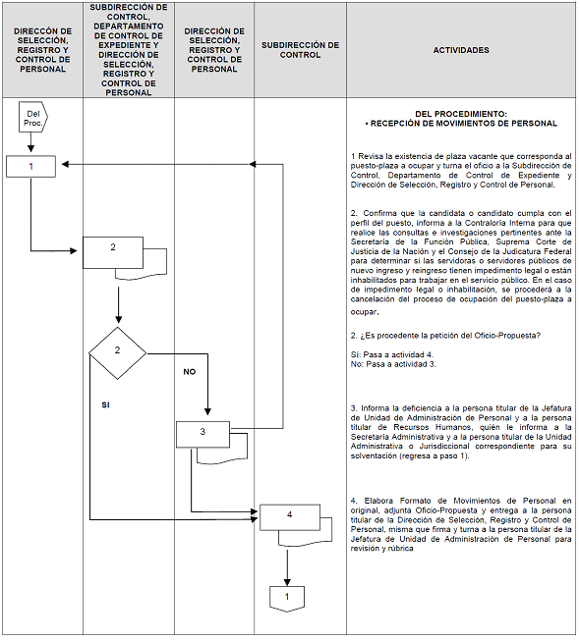

DIAGRAMA DE FLUJO

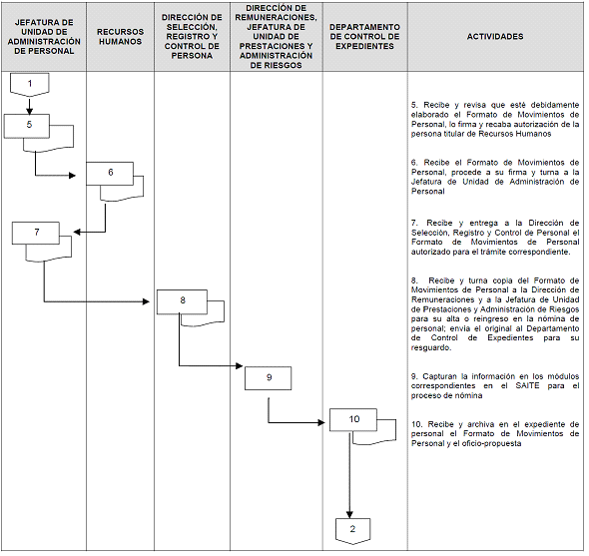

DIAGRAMA DE FLUJO
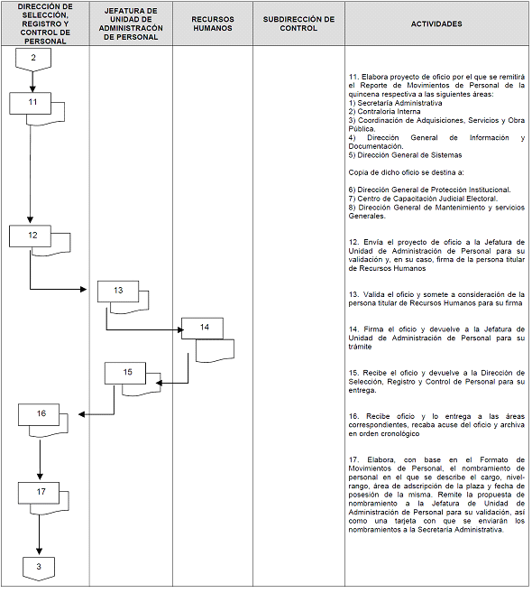

DIAGRAMA DE FLUJO
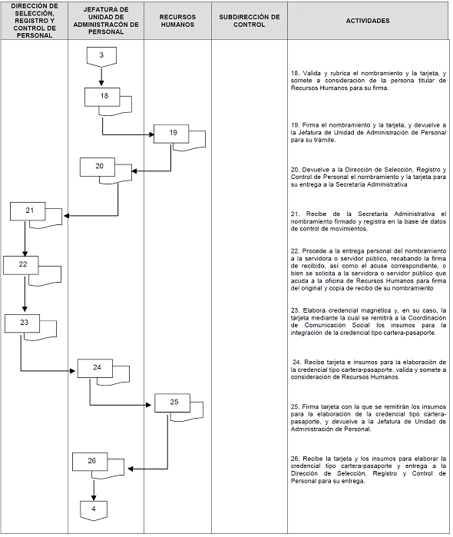

DIAGRAMA DE FLUJO
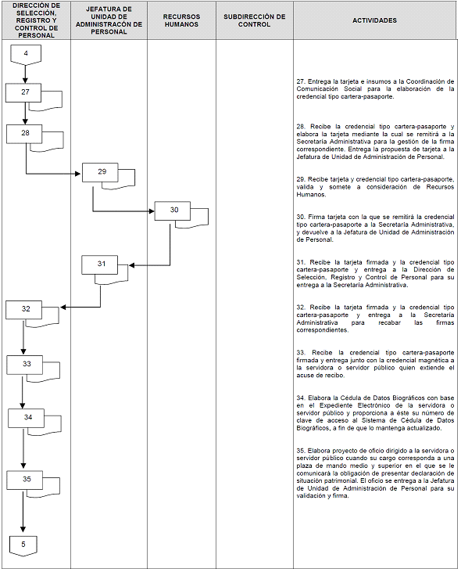

DIAGRAMA DE FLUJO

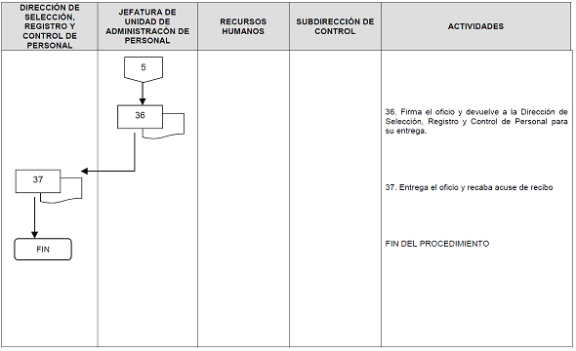
DESCRIPCIÓN DEL PROCEDIMIENTO
PROCEDIMIENTO DE BAJAS
ÁREA | ACTIVIDADES | FORMATOS O DOCUMENTOS
INICIA PROCEDIMIENTO
Secretaría Administrativa | 1. Recibe y registra el escrito de renuncia original, posteriormente lo turna a Recursos Humanos para su trámite. | Escrito de Renuncia
Recursos Humanos | 2. Recibe original o copia del escrito de renuncia y turna a la Jefatura de Unidad de Administración de Personal para continuar trámite. | Escrito de Renuncia
Jefatura de Unidad de Administración de Personal | 3. Recibe escrito de renuncia original, toma conocimiento, y turna a la Dirección de Selección, Registro y Control de Personal, para su trámite. | Escrito de Renuncia
Dirección de Selección, Registro y Control de Personal | 4. Recibe escrito de renuncia original, y turna a la Subdirección de Control, para su trámite. | Escrito de Renuncia
Subdirección de Control | 5. Recibe y elabora Formato de Movimientos de Personal, con base en el escrito de renuncia, el cual adjunta y entrega a la Jefatura de Unidad de Administración de Personal para su validación y firma. | Formato de Movimientos de Personal
Jefatura de Unidad de Administración de Personal | 6. Recibe y revisa que esté debidamente elaborado el Formato de Movimientos de Personal en original con la documentación soporte, recaba firma de autorización de la persona titular de Recursos Humanos. | Formato de Movimientos de Personal
Recursos Humanos | 7. Recibe el Formato de Movimientos de Personal y documentación soporte, procede a su autorización y entrega a la persona titular de la Jefatura de Unidad de Administración de Personal, para continuar el trámite. | Formato de Movimientos de Personal
Jefatura de Unidad de Administración de Personal | 8. Recibe y entrega a la Dirección de Selección, Registro y Control de Personal el Formato de Movimientos de Personal autorizado con documentación soporte, para el trámite correspondiente. | Formato de Movimientos de Personal
Dirección de Selección, Registro y Control de Personal | 9. Archiva original del Formato de Movimientos de Personal y destina copia del mismo a la Dirección de Remuneraciones para que se efectúe la baja en la nómina de personal de la servidora o servidor público. | Formato de Movimientos de Personal
Dirección de Selección, Registro y Control de Personal | 10. Registra en la plantilla de personal, para su actualización como vacante y remite a la Dirección de Remuneraciones. | Plantilla de Personal
Dirección de Remuneraciones | 11. Recibe copia del Formato de Movimientos de Personal y procede a efectuar la baja de la servidora o servidor público en la nómina; circula electrónicamente con las áreas de la Jefatura de Unidad de Prestaciones y Administración de Riesgos, Contraloría, almacenes e inventarios, control y servicios vehiculares, remuneraciones, selección, registro y control de personal, centro de documentación, contabilidad, programación y presupuesto, tesorería, apoyo técnico y control de requisiciones y seguimiento de pedidos, la consulta para obtener la información que permita la elaboración de la Constancia de No Adeudo. Las áreas indicadas deberán dar respuesta en un plazo máximo de 20 días hábiles contados a partir de la fecha de inicio de circulación.  12. Elabora el finiquito en un plazo máximo de 5 días hábiles contados a partir de la fecha en que reciba la última respuesta de la consulta.  A los Lineamientos de Remuneraciones, Pagos a terceros y Enteros Institucionales. | Formato de Movimientos de Personal
Dirección de Selección, Registro y Control de Personal | 13. Se turna copia del Formato de Movimientos de Personal a la Jefatura de Unidad de Prestaciones y Administración de Riesgos, para que se efectúen los trámites correspondientes; elaboración de la constancia de baja ante el Instituto y baja de los seguros.  A los Procedimientos:  - Alta, Baja y Modificación de sueldo ante el Instituto  - Prestaciones al Personal | Formato de Movimientos de Personal
Departamento de Control de Expedientes | 14. Recibe y archiva en el expediente de personal el original del Formato de Movimientos de Personal y el oficio. | Formato de Movimientos de Personal
Dirección de Selección, Registro y Control de Personal | 39. Elabora proyecto de oficio por el que se remitirá el Reporte de Movimientos de Personal de la quincena respectiva a las siguientes áreas:  1) Secretaría Administrativa.  2) Contraloría Interna.  3) Coordinación de Adquisiciones, Servicios y Obra Pública.  4) Dirección General de Información y Documentación.  5) Dirección General de Sistemas.  Copia de dicho oficio se destina a:  6) Dirección General de Protección Institucional.  7) Centro de Capacitación Judicial Electoral.  8) Dirección General de Mantenimiento y Servicios Generales.  Envía el proyecto de oficio a la Jefatura de Unidad de Administración de Personal para su validación y, en su caso, firma de la persona titular de Recursos Humanos. | Reporte de Movimientos de Personal
FIN DEL PROCEDIMIENTO
DIAGRAMA DE FLUJO
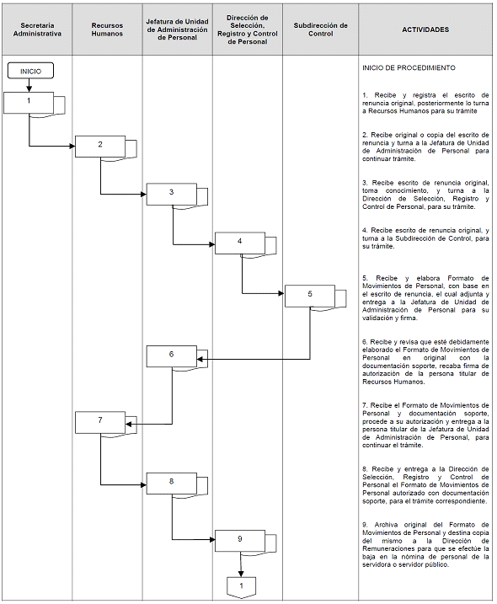
DIAGRAMA DE FLUJO
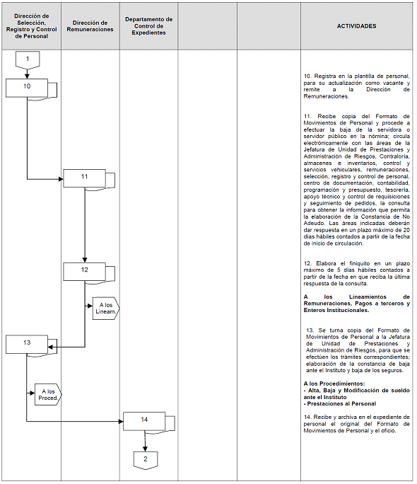

DIAGRAMA DE FLUJO

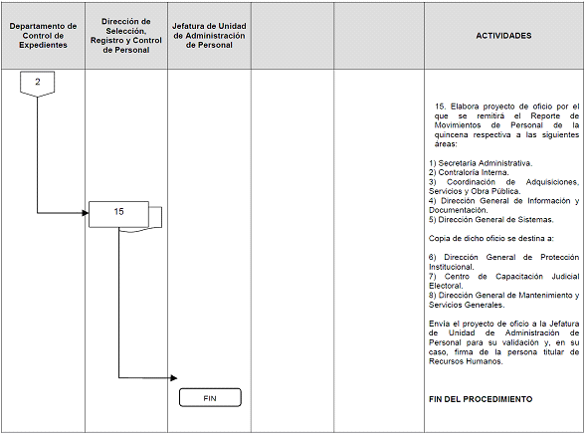
DESCRIPCIÓN DEL PROCEDIMIENTO
PROCEDIMIENTO DE LICENCIAS O COMISIONES
ÁREA | ACTIVIDADES | FORMATOS O DOCUMENTOS
INICIA PROCEDIMIENTO
Secretaría Administrativa | 1. Recibe y registra el original del oficio de licencia o comisión, y lo turna a Recursos Humanos para su trámite. | Licencia o Comisión
Recursos Humanos | 2. Recibe original o copia del oficio de licencia o comisión y turna a la Jefatura de Unidad de Administración de Personal. | Licencia o Comisión
Jefatura de Unidad de Administración de Personal | 3. Recibe original o copia, toma conocimiento, y turna a la Dirección de Selección, Registro y Control de Personal, para su trámite | Licencia o Comisión
Dirección de Selección, Registro y Control de Personal | 4. Recibe original o copia de la licencia o comisión. Una vez recibido el original, registra en la plantilla de personal y en el archivo electrónico de control de movimientos, la fecha de inicio de la licencia o comisión concedida y determina de qué tipo es, apegándose a los lineamientos establecidos. Turna el original del documento a la Subdirección de Control, para su trámite | Licencia o Comisión
Subdirección de Control | 5. Recibe original y elabora el formato de movimientos de personal, con base en los datos de licencia o comisión. El original del formato del movimiento de personal y su documentación soporte los entrega a la Jefatura de Unidad de Administración de Personal. | Formato de Movimientos de Personal
Jefatura de Unidad de Administración de Personal | 6. Recibe original del Formato de Movimientos de Personal y la documentación soporte, revisa que esté debidamente elaborado. Recaba autorización de la persona titular de Recursos Humanos. | Formato de Movimientos de Personal
Recursos Humanos | 7. Recibe el Formato de Movimientos de Personal, y procede a su autorización y entrega la documentación a la Jefatura de Unidad de Administración de Personal, para continuar con el trámite correspondiente. | Formato de Movimientos de Personal
Jefatura de Unidad de Administración de Personal | 8. Recibe el Formato de Movimientos de Personal autorizado con la documentación soporte y remite a la Dirección de Selección, Registro y Control de Personal, para continuar con el trámite correspondiente. | Formato de Movimientos de Personal
Dirección de Selección, Registro y Control de Personal | 9. Recibe original del Formato de Movimientos de Personal, turna copia a la Dirección de Remuneraciones para su afectación en la nómina de personal y original al Departamento de Expedientes de Personal para su archivo. | Formato de Movimientos de Personal
Dirección de Remuneraciones | 10. Recibe copia del Formato de Movimientos de Personal, procede a tramitar el movimiento de acuerdo al período de la licencia o comisión.  A los Lineamientos de Remuneraciones, Pagos a terceros y Enteros Institucionales: | Formato de Movimientos de Personal
Dirección de Selección, Registro y Control de Personal | 11. Turna copia del Formato de Movimientos de Personal a la Jefatura de Unidad de Prestaciones y Administración de Riesgos, para que se efectúe los trámites correspondientes.  A los Procedimientos:  - Administración de Riesgos  - Prestaciones al Personal | Formato de Movimientos de Personal
Departamento de Control de Expedientes | 12. Recibe original del Formato de Movimientos de Personal, la licencia o comisión y lo archiva en el expediente personal de la servidora o servidor público correspondiente.  Al Manual de Procedimientos:  - Integración de Expedientes de las y los Servidores Públicos del Tribunal Electoral | Formato de Movimientos de Personal, oficio de licencia o comisión
Dirección de Selección, Registro y Control de Personal | 13. Elabora proyecto de oficio por el que se remitirá el Reporte de Movimientos de Personal de la quincena respectiva a las siguientes áreas:  1) Secretaría Administrativa.  2) Contraloría Interna.  3) Coordinación de Adquisiciones, Servicios y Obra Pública.  4) Dirección General de Información y Documentación.  5) Dirección General de Sistemas.  Copia de dicho oficio se destina a:  6) Dirección General de Protección Institucional.  7) Centro de Capacitación Judicial Electoral.  8) Dirección General de Mantenimiento y Servicios Generales.  Envía el proyecto de oficio a la Jefatura de Unidad de Administración de Personal para su validación y, en su caso, firma de la persona titular de Recursos Humanos. | Reporte de Movimientos de Personal
Titular de la Unidad Administrativa o Jurisdiccional | 14. Informa por escrito a Recursos Humanos de la reanudación de labores de la servidora o servidor público que gozaba de licencia o comisión al vencimiento de éstas. | Oficio  Formato de Movimientos de Personal
Recursos Humanos | 15. Recibe oficio y turna a la Jefatura de Unidad de Administración de Personal para continuar con el trámite. | Formato de Movimientos de Personal
Jefatura de Unidad de Administración de Personal | 16. Recibe oficio original que turna a la Dirección de Selección, Registro y Control de Personal y copia del mismo la destina a la Dirección de Remuneraciones para continuar con el trámite. | Oficio  Formato de Movimientos de Personal
Dirección de Remuneraciones | 17. Recibe copia del oficio y procede a incluir a la servidora o servidor público en el proceso de nómina. Archiva copia en el expediente de nómina de la quincena en proceso. | Oficio  Formato de Movimientos de Personal
Dirección de Selección, Registro y Control de Personal | 18. Recibe oficio original y turna al Departamento de Expedientes de Personal para su archivo en el expediente correspondiente. | Oficio  Formato de Movimientos de Personal
Departamento de Expedientes de Personal | 19. Archiva oficio original en el expediente personal de la servidora o servidor público que corresponda. | Oficio  Formato de Movimientos de Personal
FIN DEL PROCEDIMIENTO
DIAGRAMA DE FLUJO
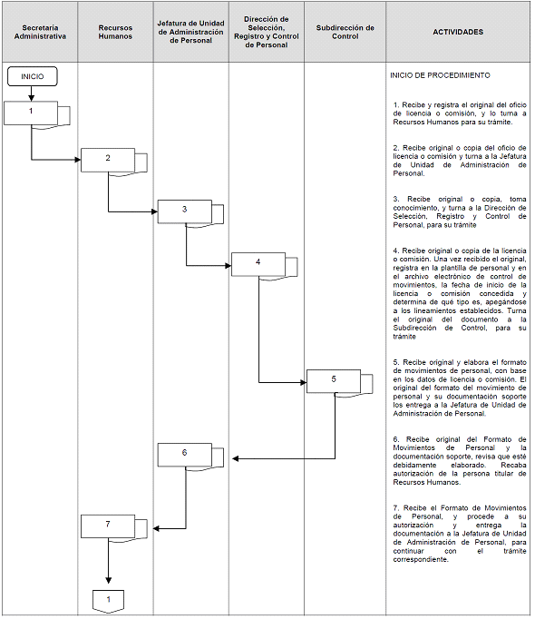

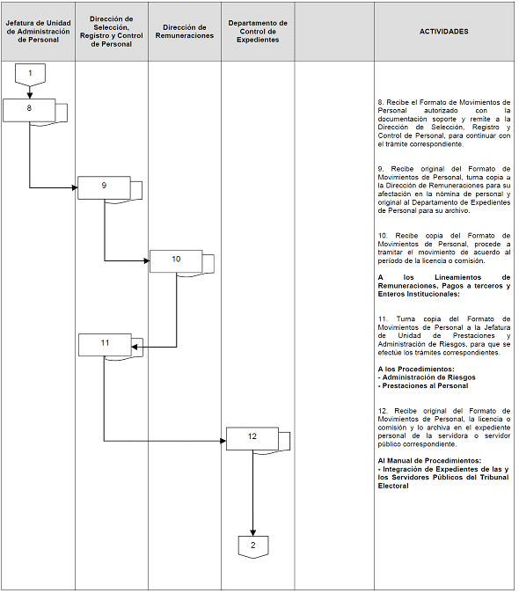

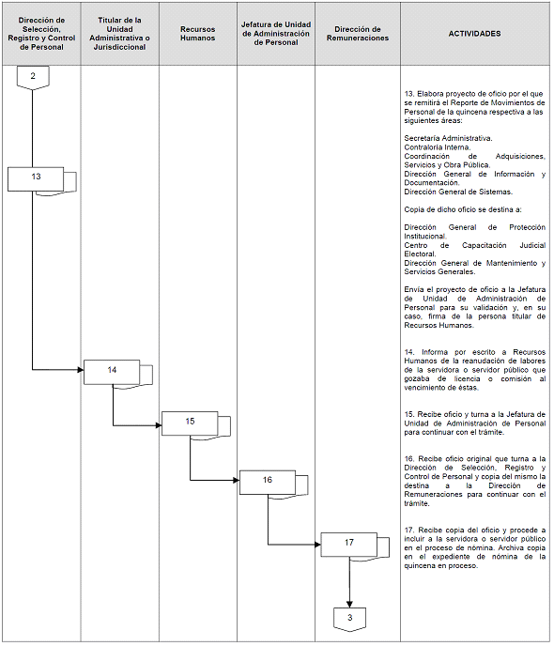
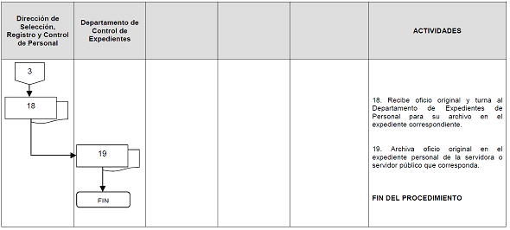

DESCRIPCIÓN DEL PROCEDIMIENTO
PROCEDIMIENTO DE CAMBIOS
ÁREA | ACTIVIDADES | FORMATOS O DOCUMENTOS
INICIA PROCEDIMIENTO
Titular de la Unidad Administrativa o Jurisdiccional | 1. Elabora Oficio-Propuesta de cambio de adscripción, de rango, de nivel salarial, modificación de percepciones y de relación laboral. Entrega el original a la Secretaría Administrativa y copia del mismo a Recursos Humanos. | Oficio-Propuesta
Secretaría Administrativa | 2. Recibe y registra el Oficio-Propuesta de cambio de adscripción, de rango, de nivel salarial, modificación de percepciones y de relación laboral en original, posteriormente los turna a Recursos Humanos para su trámite. | Oficio-Propuesta
Recursos Humanos | 3. Recibe de la Unidad Administrativa o Jurisdiccional la copia del Oficio-Propuesta de cambio de adscripción, de rango, de nivel salarial, modificación de percepciones y de relación laboral, así como el original de la Secretaría Administrativa con la autorización, y turna a la Jefatura de Unidad de Administración de Personal. | Oficio-Propuesta
Jefatura de Unidad de Administración de Personal | 4. Recibe original y copia del Oficio-Propuesta de cambio de adscripción, de rango, de nivel salarial, modificación de percepciones y de relación laboral, y turna a la Dirección de Selección, Registro y Control de Personal para continuar con el trámite. | Oficio-Propuesta
Dirección de Selección, Registro y Control de Personal | 5. Verifica, con base en la plantilla y los requisitos del catálogo de puestos, la procedencia de movimientos por cambios de adscripción, de rango, de nivel salarial, modificación de percepciones y de relación laboral solicitados. | Movimientos de Personal
Dirección de Selección, Registro y Control de Personal | 6. Solicita a la servidora o servidor público la documentación necesaria para actualizar el expediente personal.  Del Manual de Procedimientos:  - Integración de expediente personal de las servidoras y servidores públicos del Tribunal Electoral | Expediente personal
Dirección de Selección, Registro y Control de Personal | 7. Recibe documentación de la servidora o servidor público para actualizar el expediente personal. | Documentos que integran el expediente personal
¿Entrega la documentación completa?
No: Continúa en la actividad No. 6
Sí: Continúa en la actividad No. 8
Dirección de Selección, Registro y Control de Personal | 8. Elabora Formato de Movimientos de Personal en original con base en los datos del Oficio-Propuesta, y entrega a la Jefatura de Unidad de Administración de Personal para validación y firma. | Formato de Movimientos de Personal
Jefatura de Unidad de Administración de Personal | 15. Recibe y revisa que esté debidamente elaborado el Formato de Movimientos de Personal en original con la documentación soporte, recaba firma de autorización de la persona titular de Recursos Humanos. | Formato de Movimientos de Personal
Recursos Humanos | 16. Recibe el Formato de Movimientos de Personal y documentación soporte, procede a su autorización y entrega a la persona titular de la Jefatura de Unidad de Administración de Personal, para continuar el trámite. | Formato de Movimientos de Personal
Jefatura de Unidad de Administración de Personal | 17. Recibe y entrega a la Dirección de Selección, Registro y Control de Personal el Formato de Movimientos de Personal autorizado con documentación soporte, para el trámite correspondiente. | Formato de Movimientos de Personal
Dirección de Selección, Registro y Control de Personal | 18. Archiva original del Formato de Movimientos de Personal y destina copia del mismo a la Dirección de Remuneraciones para que se efectúe la modificación en la nómina de personal de la servidora o servidor público. | Formato de Movimientos de Personal
Dirección de Selección, Registro y Control de Personal | 19. Recibe original del Formato de Movimientos de Personal y del oficio-propuesta y los turna al Departamento de Control de Expedientes para que lo archive. Destina sendas copias del formato de movimiento de personal a la Dirección de Remuneraciones y a la Jefatura de Unidad de Prestaciones y Administración de Riesgos, para que el movimiento sea considerado en el proceso de elaboración de nómina.  20. Realiza la gestión y entrega de credenciales, conforme se indica en las actividades 23 a la 33 del Procedimiento de altas.  A los Lineamientos de Remuneraciones, Pagos a terceros y Enteros Institucionales: | Formato de Movimientos de Personal  Credencial magnética y/o tipo cartera-pasaporte  Acuse de Credencial tipo cartera-pasaporte
Departamento de Control de Expedientes | 21. Recibe y archiva en el expediente personal el Formato de Movimientos de Personal y el oficio-propuesta. | Formato de Movimientos de Personal  Oficio-propuesta
Dirección de Selección, Registro y Control de Personal | 22. Elabora proyecto de oficio por el que se remitirá el Reporte de Movimientos de Personal de la quincena respectiva a las siguientes áreas:  9) Secretaría Administrativa.  10) Contraloría Interna.  11) Coordinación de Adquisiciones, Servicios y Obra Pública.  12) Dirección General de Información y Documentación.  13) Dirección General de Sistemas.  Copia de dicho oficio se destina a:  14) Dirección General de Protección Institucional.  15) Centro de Capacitación Judicial Electoral.  16) Dirección General de Mantenimiento y Servicios Generales.  Envía el proyecto de oficio a la Jefatura de Unidad de Administración de Personal para su validación y, en su caso, firma de la persona titular de Recursos Humanos. | Reporte de Movimientos de Personal
Dirección de Selección, Registro y Control de Personal | 23. Realiza la gestión de nombramientos, conforme se indica en las actividades 17 a la 22 del Procedimiento de altas. | Nombramiento  Formato de Movimientos de Personal  Base de datos de control de movimientos  Tarjeta  Acuse de recibo
FIN DEL PROCEDIMIENTO

DIAGRAMA DE FLUJO
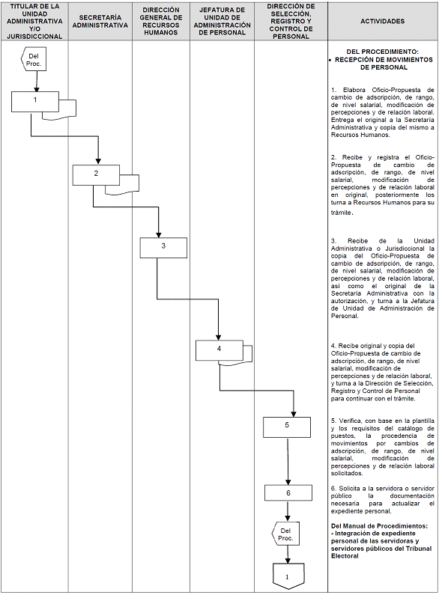

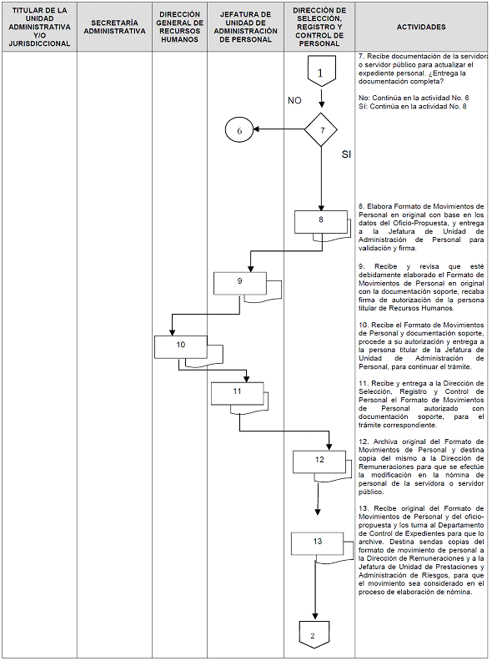

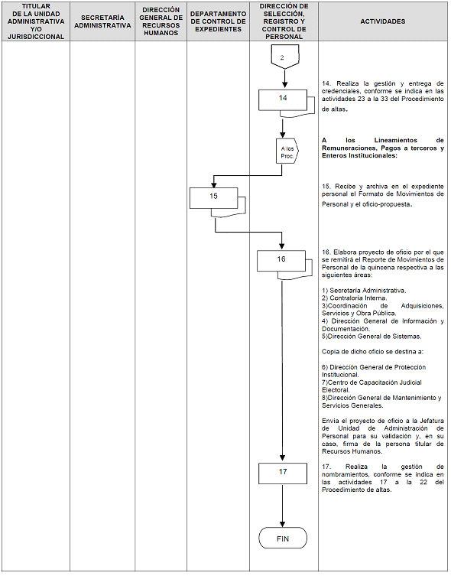
DESCRIPCIÓN DEL PROCEDIMIENTO
PROCEDIMIENTO DE ALTA, BAJA Y MODIFICACIÓN DE SUELDO ANTE EL ISSSTE
ÁREA | ACTIVIDADES | FORMATOS O DOCUMENTOS
INICIA PROCEDIMIENTO
Dirección de Prestaciones al Personal | Viene de los procedimientos de Movimientos de personal; de altas; de bajas, y de cambios.  1. Recibe formato Movimientos de Personal, en el cual se indicará el tipo de movimiento a realizar (alta, baja, cambio de nivel salarial, modificación de percepciones) y lo turna a la Subdirección de Gestoría y Trámites ISSSTE. | Formato de Movimientos de Personal
¿Qué tipo de movimiento es?
Alta: Pasa a la actividad 2.
Baja/ cambio de nivel salarial: Pasa a actividad 3.
Subdirección de Gestoría y Trámites ISSSTE | 2. Integra el Formato Aviso de Alta, lo presenta ante el Instituto para que lo registre en su sistema, recaba el acuse de recibo del Instituto y la firma autógrafa de la servidora o servidor público.  Continúa en actividad 8 de este procedimiento. | Formato Aviso de Alta  Acuse
Subdirección de Gestoría y Trámites ISSSTE | 3. Integra el Formato Aviso de Baja o Formato Aviso de Modificación del sueldo de la servidora o servidor público y lo presenta ante el Instituto, conforme los datos proporcionados en Formato Movimientos de Personal. Recaba el acuse de recibo del Instituto. | Formato Aviso de Alta; de baja o de modificación  Acuse
Subdirección de Gestoría y Trámites ISSSTE | 4. Captura en el Módulo de Movimientos Afiliatorios del Instituto, los datos del RFC, CURP, número de seguridad social y fecha de los movimientos. | Sistema de Información del Instituto
Subdirección de Gestoría y Trámites ISSSTE | 5. Elabora y envía oficio a la Dirección de Afiliación, Vigencia y Prestaciones Económicas del Instituto, adjuntando en medio electrónico y/o físico los datos que se ingresaron al Módulo de Movimientos Afiliatorios del Instituto para confirmar la actualización en su Base de Datos. | Oficio  Aviso
Subdirección de Gestoría y Trámites ISSSTE | 6. Elabora y envía oficio a la Dirección de Afiliación, Vigencia y Prestaciones Económicas del Instituto, adjuntando los avisos para su registro y actualización en su Base de Datos. | Oficio  Aviso
Subdirección de Gestoría y Trámites ISSSTE | 7. Acude a la Dirección de Afiliación, Vigencia y Prestaciones Económicas del Instituto, para verificar y validar que los movimientos estén correctamente registrados en su Base de Datos. | Oficio  Aviso
Subdirección de Gestoría y Trámites ISSSTE | 8. Recoge copia sellada por la Dirección de Afiliación, Vigencia y Prestaciones Económicas del Instituto, del aviso u oficio, según sea el caso, la que servirá de acuse de recibo. | Oficio  Aviso  Acuse
Subdirección de Gestoría y Trámites ISSSTE | 9. Archiva copia sellada del aviso u oficio y destina otra a la servidora o servidor público. | Oficio  Aviso
FIN DEL PROCEDIMIENTO

DIAGRAMA DE FLUJO
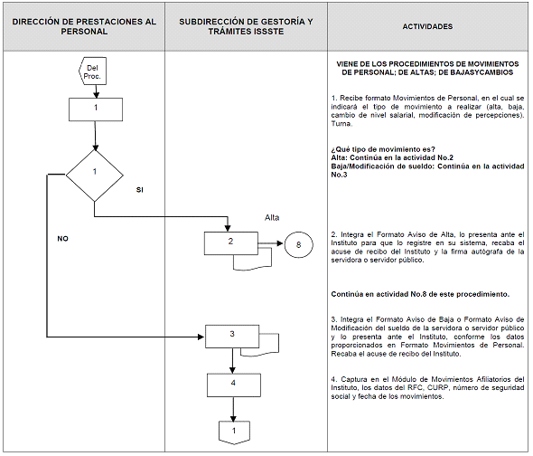

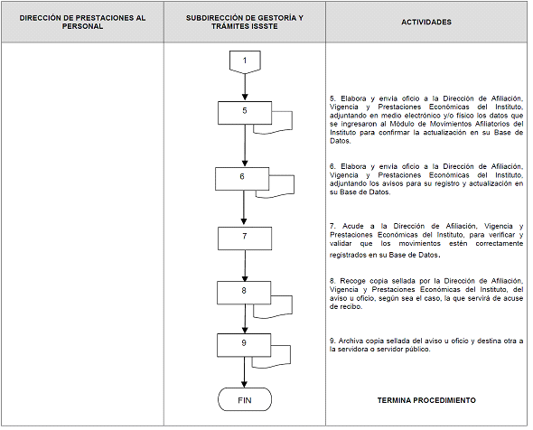
FORMATOS
FORMATO 1
MOVIMIENTOS DE PERSONAL (ANVERSO)
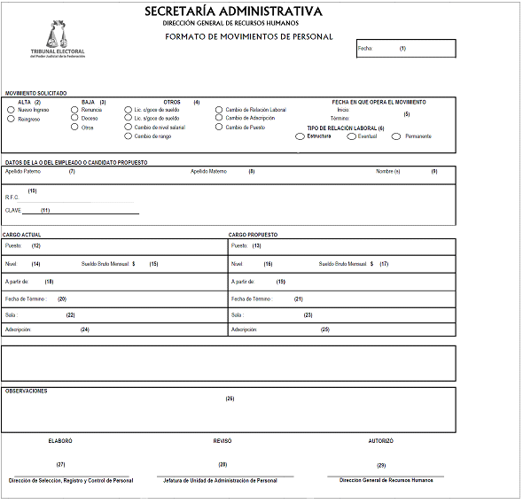
FORMATO 1
MOVIMIENTOS DE PERSONAL (REVERSO)
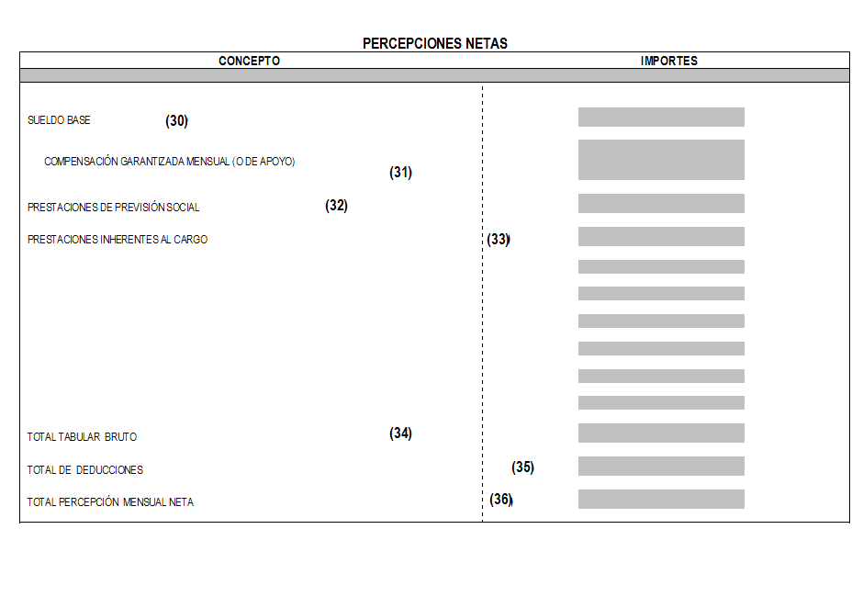

MOVIMIENTOS DE PERSONAL
INSTRUCTIVO
No. | DATOS | INSTRUCCIONES
1. | Fecha: | Anotar el día, mes y año en que se elabora el formato.
2. | Alta: | Rellenar el círculo correspondiente de acuerdo al trámite solicitado.
3. | Baja: | Rellenar el círculo correspondiente de acuerdo al trámite a seguir.
4. | Otros: | Rellenar el círculo que corresponda de acuerdo al movimiento solicitado.
5. | Fecha en que opera el movimiento: | Anotar el día, mes y año de inicio y término del movimiento.
6. | Tipo de Relación Laboral: | Rellenar el círculo correspondiente al tipo de relación laboral por el cual será o esté contratado el servidor público, en plaza de estructura, con la modalidad de eventual o permanente.
7. | Apellido Paterno: | Anotar el apellido paterno de la servidora o servidor público o candidata o candidato.
8. | Apellido Materno: | Anotar el apellido materno de la servidora o servidor público o candidata o candidato.
9. | Nombre: | Anotar el nombre o los nombres de la servidora o servidor público o candidata o candidato.
10. | R.F.C.: | Anotar el Registro Federal de Contribuyentes de la servidora o servidor público o candidata o candidato.
11. | Clave: | Anotar el número de empleado que se le asignará a la servidora o servidor público o el que ya tiene asignado.
12. | Puesto: | Anotar el nombre del puesto actual que desempeña la servidora o servidor público.
13. | Puesto: | Anotar el nombre del puesto que se propone para la servidora o servidor público, o candidata o candidato.
14. | Nivel: | Anotar el nivel que le corresponde al puesto actual de la servidora o servidor público.
15. | Sueldo Bruto Mensual: | Anotar el sueldo bruto mensual que percibe actualmente la servidora o servidor público.
16. | Nivel: | Anotar el nivel que corresponde al puesto que se propone para la servidora o servidor público, o candidata o candidata o candidato.
17. | Sueldo Bruto Mensual: | Anotar el sueldo que corresponde al puesto que se propone para la servidora o servidor público, o candidata o candidato.
18. | A partir de: | Anotar la fecha a partir de la cual inicio en su puesto actual la servidora o servidor público.
19. | A partir de: | Anotar, en su caso la fecha a partir de la cual inicia en el cargo propuesto la servidora o servidor público, o candidata o candidato.
20. | Fecha de Término: | Anotar la fecha a partir de la cual dejará de ocupar el puesto que desempeñaba la servidora o el servidor público.
21. | Fecha de Término: | Anotar la fecha a partir de la cual dejará de ocupar el puesto propuesto la servidora o servidor público o candidata o candidato.
22. | Sala: | Anotar el nombre completo de la Sala de adscripción de la servidora o servidor público.
23. | Sala: | Anotar el nombre de la Sala de adscripción en que desempeñará el puesto propuesto, la servidora o servidor público o candidata o candidato.
24. | Adscripción: | Anotar el nombre completo del área en donde se encuentra ubicada la plaza-puesto actual.
25. | Adscripción: | Anotar el nombre completo del área en donde se encuentra ubicada la plaza-puesto que se propone.
26. | Observaciones: | Anotar, en su caso, las que correspondan.
27. | Elaboró: | Asentará su firma autógrafa y nombre de la persona titular de la Dirección de Selección, Registro y Control de Personal.
28. | Revisó: | Recabar la firma autógrafa y nombre de la persona titular de la Jefatura de la Unidad de Administración de Personal.
29. | Autorizó: | Recabar la firma autógrafa y nombre de la persona titular de la Dirección General de Recursos Humanos.
30. | Sueldo Base: | Anotar con números arábigos la remuneración que se asigna al puesto según su nivel salarial, sobre la cual se cubren las cuotas y aportaciones de seguridad social (sólo en el caso de plazas de estructura).
31. | Compensación Garantizada Mensual o de Apoyo: | Anotar con números arábigos la asignación mensual que se otorga de manera regular y se paga en función de la valuación del puesto y del nivel salarial de los mandos medios y superiores, o en su caso la de apoyo para el nivel operativo.
32. | Prestaciones de Previsión Social: | Anotar los beneficios que reciben las servidoras o servidores públicos, de conformidad con la ley del ISSSTE, el Reglamento del FOVISSSTE y la Ley de los Sistemas de Ahorro para el Retiro (sólo en el caso de plazas de estructura).
33. | Prestaciones Inherentes al Cargo: | Anotar los apoyos económicos o en especie que se otorgan en función del nivel salarial al que pertenezcan las servidoras o servidores públicos (sólo en el caso de plazas de estructura).
34. | Total Tabular Bruto: | Anotar con números arábigos el sueldo y prestaciones establecidas en el tabulador general de sueldos y prestaciones vigente.
35. | Total de Deducciones: | Anotar con números arábigos la suma del total de impuestos y retenciones.
36. | Total Percepción Mensual Neta: | Anotar con números arábigos la suma de los conceptos menos las deducciones y da el total de la percepción mensual neta.

FORMATO 2
REPORTE DE MOVIMIENTOS DE PERSONAL
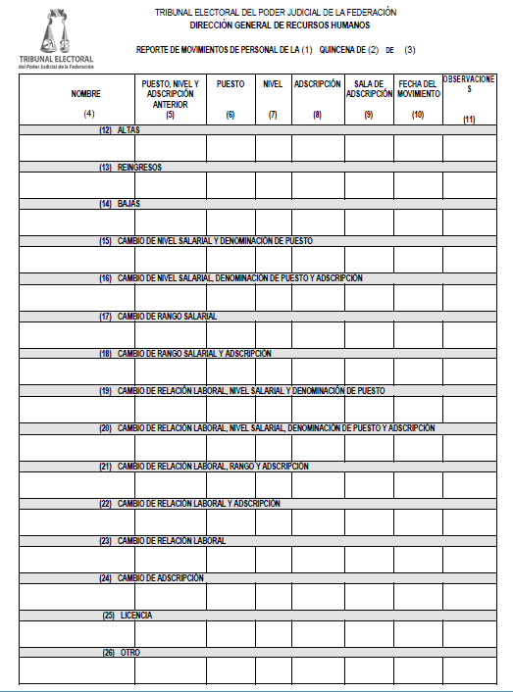

REPORTE DE MOVIMIENTOS DE PERSONAL
INSTRUCTIVO
No. | DATOS |  | INSTRUCCIONES
1. | Movimientos de Personal de la: |  | Anotar la quincena que corresponda (primera o segunda del mes en curso) en que se realizaron los movimientos de personal.
2. | De: |  | Anotar el mes en que se realizaron los movimientos de personal.
3. | De: |  | Anotar el año en que se realizaron los movimientos de personal.
4. | Nombre: |  | Anotar el nombre completo y el Registro Federal de Contribuyentes de la servidora o servidor público.
5. | Puesto, Nivel y Adscripción Anterior: |  | Indicar el puesto, nivel y adscripción anteriores para establecer el histórico de la servidora o servidor público de los movimientos que le anteceden al actual, cuando así corresponda.
6. | Puesto: |  | Anotar el nombre del puesto respectivo de la servidora o servidor público.
7. | Nivel: |  | Anotar el nivel salarial que corresponda al puesto de la servidora o servidor público, según el tabulador general de sueldos y prestaciones autorizado o la palabra “honorarios” si está contratado bajo esta forma.
8. | Adscripción: |  | Anotar el nombre completo del área en donde se ubica la plaza-puesto.
9. | Sala de Adscripción: |  | Anotar el nombre de la Sala en donde se encuentra ubicada la plaza-puesto.
10. | Fecha de Movimiento: |  | Anotar el día, mes y año en que surtirá sus efectos el movimiento.
11. | Observaciones: |  | Anotar el número del Oficio-Propuesta o propuesta, en su caso.
12. | Altas: |  | Anotar todos y cada uno de los movimientos correspondientes a este concepto.
13. | Reingresos: |  | Anotar todos y cada uno de los movimientos correspondientes a este concepto.
14. | Bajas: |  | Anotar todos y cada uno de los movimientos correspondientes a este concepto.
15. | Cambio de Nivel Salarial y Denominación de Puesto: |  | Anotar todos y cada uno de los movimientos correspondientes a este concepto.
16. | Cambio de Nivel Salarial, Denominación de Puesto y Adscripción: |  | Anotar todos y cada uno de los movimientos correspondientes a este concepto.
17. | Cambio de Rango Salarial: |  | Anotar todos y cada uno de los movimientos correspondientes a este concepto.
18. |  | Cambio de Rango Salarial y Adscripción: | Anotar todos y cada uno de los movimientos correspondientes a este concepto.
19. |  | Cambio de Relación Laboral, Nivel Salarial y Denominación de Puesto: | Anotar todos y cada uno de los movimientos correspondientes a este concepto.
20. |  | Cambio de Relación Laboral, Nivel Salarial, Denominación de Puesto y Adscripción: | Anotar todos y cada uno de los movimientos correspondientes a este concepto.
21. |  | Cambio de Relación Laboral, Rango y Adscripción: | Anotar todos y cada uno de los movimientos correspondientes a este concepto.
22. |  | Cambio de Relación y Adscripción: | Anotar todos y cada uno de los movimientos correspondientes a este concepto.
23. |  | Cambio de Relación Laboral: | Anotar todos y cada uno de los movimientos correspondientes a este concepto.
24. |  | Cambio de Adscripción: | Anotar todos y cada uno de los movimientos correspondientes a este concepto.
25. |  | Licencia: | Anotar todos y cada uno de los movimientos correspondientes a este concepto.
26. |  | Otro: | Anotar todos y cada uno de los movimientos correspondientes a este concepto.

FORMATO 3
HOJA ÚNICA DE SERVICIOS (ANVERSO)
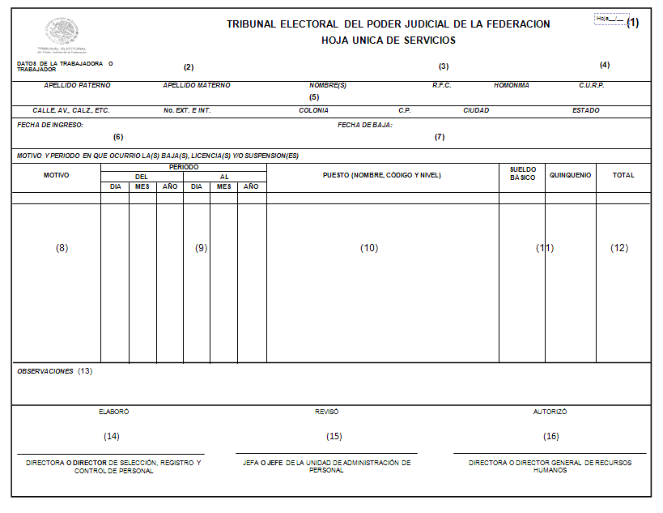

FORMATO 3
HOJA ÚNICA DE SERVICIOS (REVERSO)
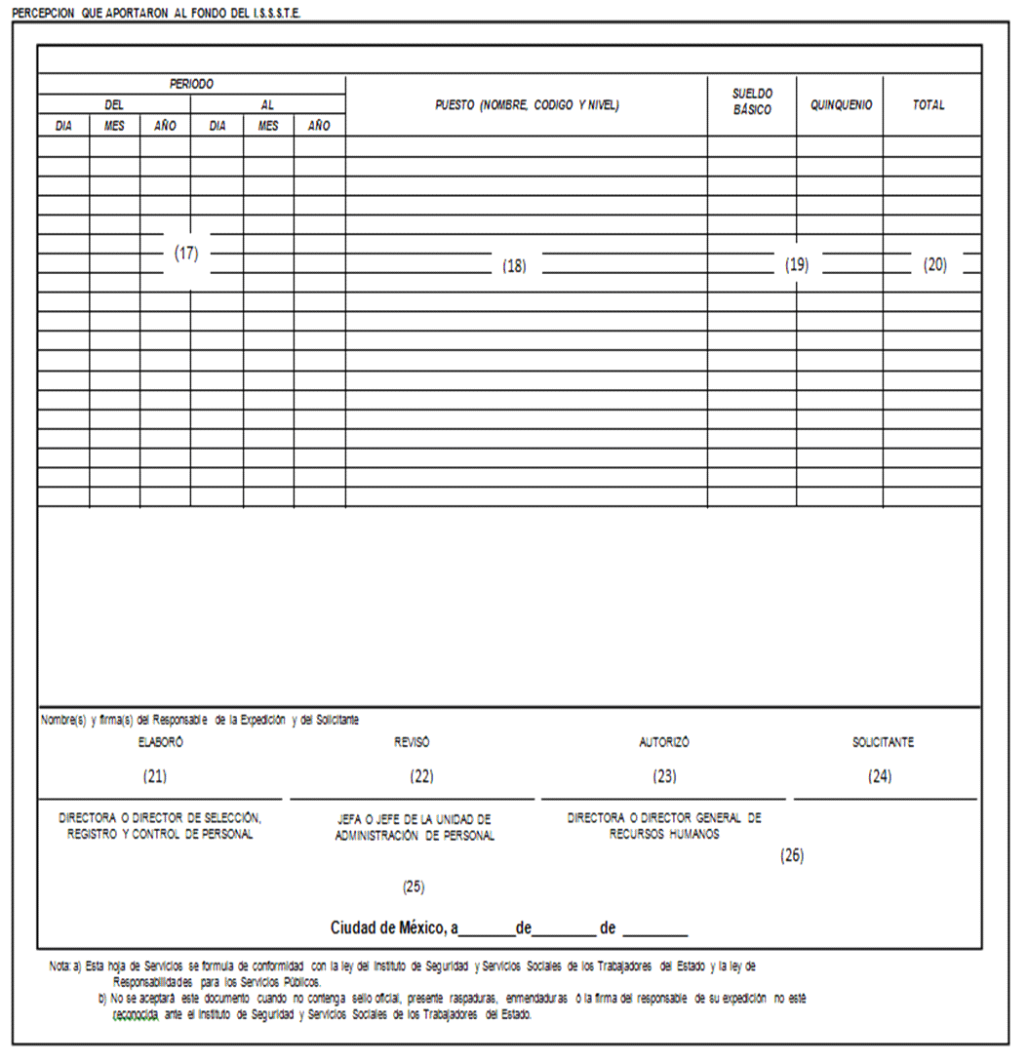

HOJA ÚNICA DE SERVICIOS
INSTRUCTIVO
No. | DATOS | INSTRUCCIONES
1. | Hoja__ de__ | Anotar el número consecutivo de la hoja que corresponda y el total utilizado.
2. | Nombre Completo: | Anotar el apellido paterno, materno y nombre (s) de la ex servidora o del ex-servidor público en favor de quien se expide la hoja. (Deberá confrontarse invariablemente con los datos del acta de nacimiento)
3. | R.F.C y Homonimia: | Anotar el Registro Federal de Contribuyentes y la homoclave que corresponda a la ex servidora o ex-servidor público.
4. | CURP: | Anotar la Clave Única de Registro de Población (18 elementos de un código alfanumérico) que corresponda a la ex servidora o ex servidor público.
5. | Domicilio Completo: | Anotar el nombre de la calle, número, colonia, código postal y ciudad donde tiene su residencia de la ex-servidora o ex-servidor público.
6. | Fecha de Ingreso: | Anotar con letra y número la fecha en que la ex servidora o ex-servidor público inicio su periodo de cotización al ISSSTE, utilizando dos dígitos para el día, dos para el mes y cuatro para el año.
7. | Fecha de Baja: | Anotar con letra y número el día, mes y año en que la ex servidora o ex-servidor público generó su última cotización al ISSSTE.
8. | Motivo: | Anotar el tipo de movimiento de la ex servidora o ex-servidor público que origina el inicio o la interrupción de cotizaciones al ISSSTE.
9. | Período “del” “al”: | Anotar la fecha de inicio en caso de nuevo ingreso o reingreso, anotar la fecha de inicio y término en caso de licencia y suspensiones, anotar la fecha de término en caso de baja, utilizando dos dígitos para el día, dos para el mes y cuatro para el año.
10. | Puesto (Nombre, código y nivel): | Anotar el nombre, código y nivel salarial y plaza que tenía asignada la ex servidora o ex servidor público cuando ocurrió la baja, el reingreso, la licencia o la suspensión.
11. | Sueldo Básico / Quinquenio: | Anotar el desglose de las percepciones mensuales que cotizan al ISSSTE devengadas por la ex servidora o ex servidor público, exclusivamente por el período en cuestión en que se registraron el ingreso o alta, reingreso, licencias o suspensiones y la baja, adicionalmente se anotará, en su caso, en la columna que corresponda el importe correspondiente por prima quinquenal.
12. | Total: | Anotar la suma del sueldo base mensual más la cantidad correspondiente al quinquenio, en su caso. Si este total rebasa el importe del tope máximo señalado por el ISSSTE, éste se deberá ajustar conforme al Salario Mínimo General multiplicado por treinta y luego por diez.
13. | Observaciones: | Este espacio se utilizará para invalidar la Hoja Única de Servicios expedida en hoja anterior o para mencionar el reconocimiento de antigüedad indicando los datos del convenio o el programa especial.
14. | Elaboró: | Recabar la firma de la persona titular de la Dirección de Selección, Registro y Control de Personal.
15. | Revisó: | Recabar la firma de la persona titular de la Jefatura de Unidad de Administración de Personal.
16. | Autorizó: | Recabar la firma de la persona titular de la Dirección General de Recursos Humanos.
17. | Periodo “del” “al” | Anotar la fecha de inicio y término en que se mantuvo sin cambios las aportaciones mensuales objeto de cotización, utilizando dos dígitos para el día, dos para el mes y cuatro para el año.
18. | Puesto (Nombre, código y nivel): | Anotar el nombre, código y nivel salarial y puesto que tenía la ex servidora o ex servidor público en el periodo de referencia.
19. | Sueldo Básico / Quinquenio: | Anotar detalladamente y desglosar las percepciones mensuales que cotizan al ISSSTE devengadas por la ex servidora o ex servidor, exclusivamente por el período en cuestión en que se registraron el ingreso o alta, reingreso, licencias con goce de sueldo y la baja, adicionalmente se anotará, en su caso, en la columna que corresponda el importe correspondiente por prima quinquenal.
20  21. | Total:  Elaboró | Anotar la suma del sueldo base mensual más la cantidad correspondiente al quinquenio, en su caso. Si este total rebasa el importe del tope máximo señalado por el ISSSTE, deberá colocarse el tope base de cotización señalado por el ISSSTE.
22. | Revisó: | Recabar la firma de la persona titular de la Dirección de Selección, Registro y Control de Personal.
23. | Autorizó: | Recabar la firma la persona titular de la Dirección General de Recursos Humanos.
24. | Solicitante: | Recabar la firma de la ex servidora o ex servidor público.
25. | Fecha: | Anotar la fecha de elaboración del presente documento.
26. | Sello de la Institución que expide: | Asentar el sello oficial del Tribunal Electoral.

FORMATO 4
AVISO DE ALTA DE LA O DEL TRABAJADOR
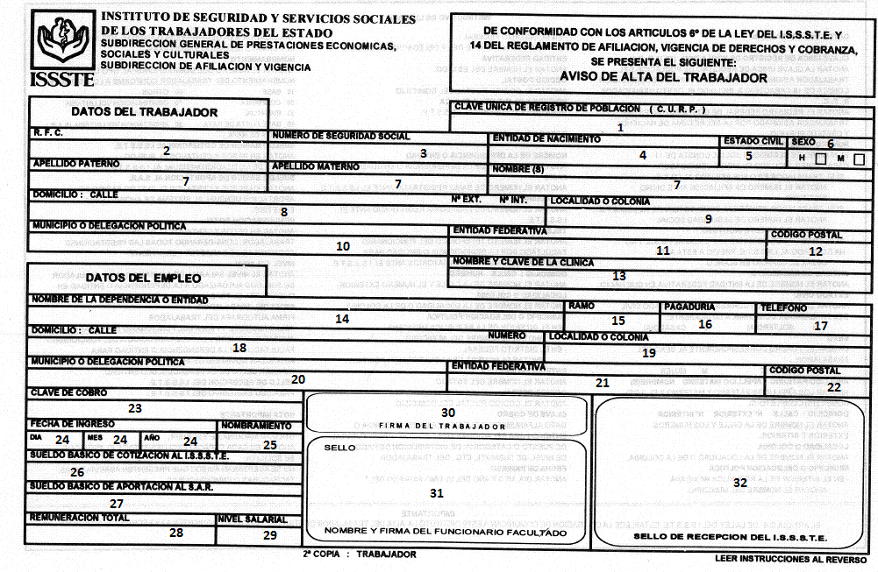

AVISO DE ALTA DE LA TRABAJADORA O TRABAJADOR
INSTRUCTIVO
No. | DATOS | INSTRUCCIONES
DATOS DE LA TRABAJADORA O TRABAJADOR
1. | Clave Única de Registro de Población (C.U.R.P.): | Anotar la Clave Única de Registro de Población del trabajador asignada por la Secretaría de Gobernación, consta de 18 caracteres, incluido el dígito verificador.
2. | RFC: | Anotar el registro federal de contribuyentes de la servidora o servidor público asignado por la Secretaría de Hacienda y Crédito Público.
3. | Número de Seguridad Social: | El número de seguridad social consta de 11 caracteres, incluido el dígito verificador.  ● Si la trabajadora o trabajador reingresa como cotizante al ISSSTE, anotar el número de Seguridad Social asignado por este Instituto.  ● Si la trabajadora o trabajador no ha sido afiliado al ISSSTE, dejar el espacio en blanco.
4. | Entidad de Nacimiento: | Anotar el nombre de la entidad federativa en que nació.
5. | Estado Civil: | Anotar el número que le corresponda al estado civil de la trabajadora o trabajador conforme a lo siguiente: (1) Soltero(a)  (2) Casado(a)
6. | Sexo: | Cruzar el cuadro correspondiente al sexo de la trabajadora o trabajador.
7. | Apellido Paterno, Materno y Nombres: | Anotar los apellidos paterno y materno, así como el o los nombres completos.
8. | Domicilio: | Anotar el nombre de la calle así como los números exterior e interior, en su caso.
9. | Localidad o Colonia: | Anotar el nombre de la localidad o de la colonia.
10. | Municipio o Delegación Política: | En el interior de la República Mexicana anotar el nombre del Municipio; en la Ciudad de México anotar el nombre de la Delegación Política.
11. | Entidad Federativa: | Anotar el nombre del Estado.
12. | Código Postal: | Anotar el número de código postal correspondiente al domicilio particular.
13. | Nombre y Clave de la Clínica: | PARA USO EXCLUSIVO DEL ISSSTE.
DATOS DEL EMPLEO
14. | Nombre de la Dependencia o Entidad: | Anotar el nombre completo del Tribunal Electoral.
15. | Ramo: | Anotar el número de ramo registrado ante el ISSSTE.
16. | Pagaduría: | Anotar el número de pagaduría registrado ante el ISSSTE.
17. | Teléfono: | Anotar el número telefónico de la funcionaria o funcionario facultado por el Tribunal Electoral para autorizar movimientos afiliatorios ante el ISSSTE.
18. | Domicilio: | Anotar el nombre de la calle y el número exterior.
19. | Localidad o Colonia: | Anotar el nombre de la localidad o de la colonia.
20. | Municipio o Delegación Política: | En el interior de la República Mexicana anotar el nombre del Municipio; en la Ciudad de México anotar el nombre de la Delegación Política.
21. | Entidad Federativa: | Anotar el nombre del Estado.
22. | Código Postal: | Anotar el número de código postal correspondiente al domicilio del empleo.
23. | Clave del Cobro: | Dato alfanumérico que utiliza el Tribunal Electoral para relacionar los códigos: presupuestal, de puesto o categoría, de distribución de pago, de nivel, de subnivel; del trabajador.
24. | Fecha de Ingreso: | Anotar el día, mes y año del último ingreso de la trabajadora o trabajador al Tribunal Electoral, utilizando el formato numérico: DD-MM-AAAA.
25. | Nombramiento: | Anotar el número que corresponda al tipo de nombramiento de la trabajadora o trabajador conforme lo siguiente:  10 Base 60 Otros  20 Confianza 70 Continuación Voluntaria  30 Eventual 80 Pensionista  40 Base/Lista de Raya 90 Aportación Voluntaria (SAR)  50 Lista de Raya
26. | Sueldo Básico de Cotización al ISSSTE: | Anotar en pesos y centavos el sueldo básico de cotización mensual al ISSSTE.
27. | Sueldo Básico de Aportación al SAR: | Anotar en pesos y centavos el sueldo básico de cotización mensual al Sistema de Ahorro para el Retiro.
28. | Remuneración Total: | Anotar en pesos y centavos el ingreso mensual de la trabajadora o trabajador, considerando todas las prestaciones económicas de carácter permanente.
29. | Nivel Salarial: | Anotar el nivel salarial de acuerdo con el tabulador de sueldos autorizado del Tribunal Electoral.
30. | Firma de la Trabajadora o Trabajador: | Recabar la firma autógrafa de la trabajadora o trabajador.
31. | Sello/Nombre y Firma de la Funcionaria o Funcionario Facultado: | Anotar el nombre completo y la firma autógrafa de la funcionaria o funcionario facultado por el Tribunal Electoral para autorizar movimientos afiliatorios ante el ISSSTE. Imprimir sello del Tribunal Electoral.
32. | Sello de Recepción del ISSSTE: | PARA USO EXCLUSIVO DEL ISSSTE.

FORMATO 5
AVISO DE BAJA DE LA TRABAJADORA O TRABAJADOR
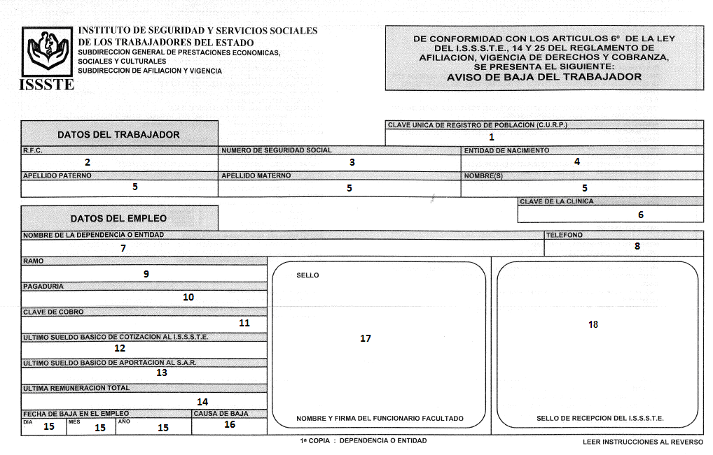

AVISO DE BAJA DE LA TRABAJADORA O TRABAJADOR
INSTRUCTIVO
No. |  |  | DATOS | INSTRUCCIONES
DATOS DE LA TRABAJADORA O TRABAJADOR
1. | Clave Única de Registro de Población (C.U.R.P.): |  |  | Anotar la Clave Única de Registro de Población de la trabajadora o trabajador asignada por la Secretaría de Gobernación, consta de 18 caracteres, incluido el dígito verificador.
2. | RFC: |  |  | Anotar el registro federal de contribuyentes de la servidora o servidor público asignado por la Secretaría de Hacienda y Crédito Público.
3. | Número de Seguridad Social: |  |  | El número de seguridad social consta de 11 caracteres, incluido el dígito verificador. Anotar el número de seguridad social registrado ante el ISSSTE.
4. | Entidad de Nacimiento: |  |  | Anotar el nombre de la entidad federativa en que nació.
5. | Apellido Paterno, Materno y Nombres: |  |  | Anotar los apellidos paterno y materno, así como el o los nombres completos.
6. | Nombre y Clave de la Clínica: |  |  | PARA USO EXCLUSIVO DEL ISSSTE.
DATOS DEL EMPLEO
7. |  | Nombre de la Dependencia o Entidad: |  | Anotar el nombre completo del Tribunal Electoral.
8. |  | Teléfono: |  | Anotar el número telefónico de la funcionaria o funcionario facultado por el Tribunal Electoral para autorizar movimientos afiliatorios ante el ISSSTE.
9. |  | Ramo: |  | Anotar el número de ramo registrado ante el ISSSTE.
10 |  | Pagaduría: |  | Anotar el número de pagaduría registrado ante el ISSSTE.
11. |  | Clave del Cobro: |  | Dato alfanumérico que utiliza el Tribunal Electoral para relacionar los códigos: presupuestal, de puesto o categoría, de distribución de pago, de nivel, de subnivel; de la trabajadora o trabajador.
12. |  | Último Sueldo Básico de Cotización al ISSSTE: |  | Anotar en pesos y centavos el último sueldo básico de cotización mensual al ISSSTE de la trabajadora o trabajador.
13. |  | Sueldo Básico de Aportación al SAR: |  | Anotar en pesos y centavos el último sueldo básico de aportación mensual al Sistema de Ahorro para el Retiro de la trabajadora o trabajador.
14. |  | Última Remuneración Total: |  | Anotar en pesos y centavos el último ingreso mensual de la trabajadora o trabajador, considerando todas las prestaciones económicas de carácter permanente.
15 |  | Fecha de Baja en el empleo: |  | Anotar el día, mes y año de baja de la trabajadora o trabajador en el empleo. El día de la baja corresponde al último en que la trabajadora o trabajador percibió sueldo. Utilizar el formato numérico: DD-MM-AAAA.
16. |  | Causa de la Baja: |  | Anotar el número que corresponda a la baja de acuerdo a lo siguiente:  1 Licencia sin sueldo 5 Renuncia  2 Defunción 6 Retiro Voluntario  3 Recisión de Contrato 7 Otros  4 Pensión o Jubilación
17. |  | Sello/Nombre y Firma de la Funcionaria o Funcionario Facultado: |  | Anotar el nombre completo y la firma autógrafa de la funcionaria o funcionario facultado por el Tribunal Electoral para autorizar movimientos afiliatorios ante el ISSSTE. Imprimir sello del Tribunal Electoral.
18. |  | Sello de Recepción del ISSSTE: |  | PARA USO EXCLUSIVO DEL ISSSTE.

FORMATO 6
AVISO DE MODIFICACIÓN DEL SUELDO DE LA TRABAJADORA O TRABAJADOR
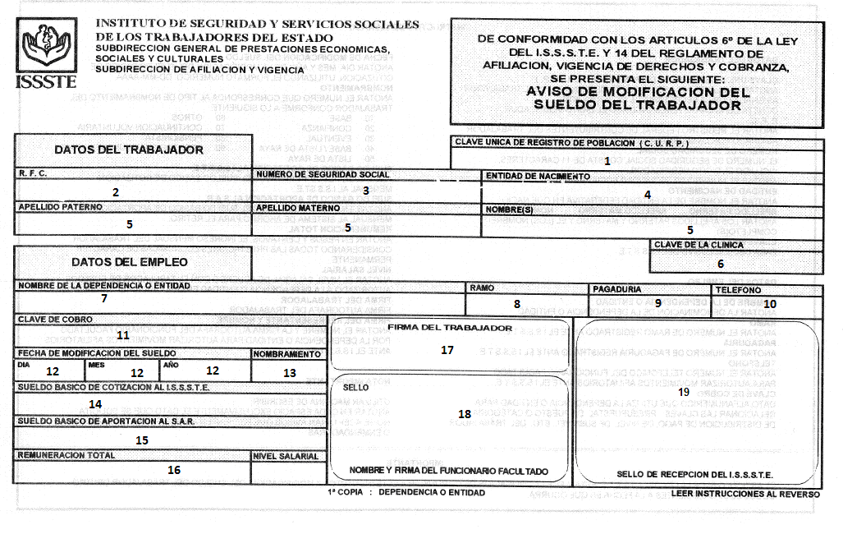

AVISO DE MODIFICACIÓN DEL SUELDO DE LA TRABAJADORA O TRABAJADOR
INSTRUCTIVO
No. |  |  | DATOS | INSTRUCCIONES
DATOS DE LA TRABAJADORA O TRABAJADOR
1. | Clave Única de Registro de Población (C.U.R.P.): |  |  | Anotar la Clave Única de Registro de Población de la trabajadora o trabajador asignada por la Secretaría de Gobernación, consta de 18 caracteres, incluido el dígito verificador.
2. | RFC: |  |  | Anotar el registro federal de contribuyentes de la servidora o servidor público, asignado por la Secretaría de Hacienda y Crédito Público.
3. | Número de Seguridad Social: |  |  | El número de seguridad social consta de 11 caracteres, incluido el dígito verificador. Anotar el número de seguridad social registrado ante el ISSSTE.
4. | Entidad de Nacimiento: |  |  | Anotar el nombre de la entidad federativa en que nació.
5. | Apellido Paterno, Materno y Nombres: |  |  | Anotar los apellidos paterno y materno, así como el o los nombres completos.
6. | Nombre y Clave de la Clínica: |  |  | PARA USO EXCLUSIVO DEL ISSSTE.
DATOS DEL EMPLEO
7. |  | Nombre de la Dependencia o Entidad: |  | Anotar el nombre completo del Tribunal Electoral.
8. |  | Ramo: |  | Anotar el número de ramo registrado ante el ISSSTE.
9. |  | Pagaduría: |  | Anotar el número de pagaduría registrado ante el ISSSTE.
10 |  | Teléfono: |  | Anotar el número telefónico de la funcionaria o funcionario facultado por el Tribunal Electoral para autorizar movimientos afiliatorios ante el ISSSTE.
11. |  | Clave del Cobro: |  | Dato alfanumérico que utiliza el Tribunal Electoral para relacionar los códigos: presupuestal, de puesto o categoría, de distribución de pago, de nivel, de subnivel; de la trabajadora o trabajador.
12. |  | Fecha de Modificación de Sueldo: |  | Anotar el día, mes y año de la modificación de sueldo básico de cotización. Utilizar el formato numérico: DD-MM-AAAA.
13. |  | Nombramiento: |  | Anotar el número que corresponda al tipo de nombramiento de la trabajadora o trabajador conforme lo siguiente:  1 Base 4 Base/Lista de Raya  2 Confianza 5 Lista de Raya  3 Eventual 6 Otros
14. |  | Sueldo Básico de Cotización al ISSSTE: |  | Anotar en pesos y centavos el sueldo básico de cotización mensual al ISSSTE.
15 |  | Sueldo Básico de Aportación al SAR: |  | Anotar en pesos y centavos el sueldo básico de cotización mensual al Sistema de Ahorro para el Retiro.
16. |  | Remuneración Total: |  | Anotar en pesos y centavos el ingreso mensual de la trabajadora o trabajador, considerando todas las prestaciones económicas de carácter permanente.
17. |  | Firma de la Trabajadora o Trabajador: |  | Recabar la firma autógrafa de la trabajadora o trabajador.
18. |  | Sello/Nombre y Firma de la Funcionaria o Funcionario Facultado: |  | Anotar el nombre completo y la firma autógrafa de la funcionaria o funcionario facultado por el Tribunal Electoral para autorizar movimientos afiliatorios ante el ISSSTE. Imprimir sello del Tribunal Electoral.
19. |  | Sello de Recepción del ISSSTE: |  | PARA USO EXCLUSIVO DEL ISSSTE.

ANEXOS
ANEXO 1
NOMBRAMIENTO (ANVERSO A)


A <<NOMBRESERV>>
P r e s e n t e.

Con fundamento en lo dispuesto por el artículo <<ANOTAR EL NUMERAL RESPECTIVO>>, de
la, __ <<ORDENAMIENTO JURÍDICO>>__ha sido <<nombrado(a)>> para ocupar el puesto de <<NOMBRE PUESTO>>, nivel __<<NIVEL>>, __<<adscrito(a)>> a la <<ÁREA DE ADSCRIPCIÓN>> con efectos a partir del _<<FECHA DE POSESIÓN>>_, con las atribuciones que marca la Ley y con las percepciones y emolumentos que asigna a este empleo la partida respectiva del Presupuesto de Egresos.
Para tal efecto y con fundamento en el artículo 13, fracción XIV del Reglamento Interno del Tribunal Electoral del Poder Judicial de la Federación se suscribe este nombramiento.
Lo que comunico a usted para su conocimiento y fines consiguientes.
Ciudad de México, a «FECHA_DEL_DÍA»
LA PRESIDENTA O EL PRESIDENTE DEL TRIBUNAL ELECTORAL
DEL PODER JUDICIAL DE LA FEDERACIÓN

______________________________________
_<<FIRMA DE LA SERVIDORA O SERVIDOR PÚBLICO FACULTADO>>_
ANEXO 2
NOMBRAMIENTO (ANVERSO B)
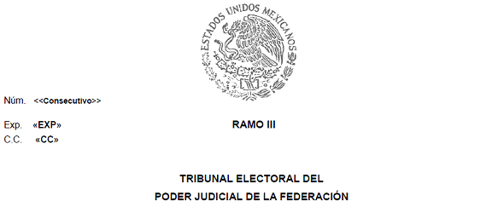

A <<NOMBRESERV>>
P r e s e n t e.
Con fundamento en lo dispuesto por el artículo <<ANOTAR EL NUMERAL RESPECTIVO>>, de la, __ <<ORDENAMIENTO JURÍDICO>>__ha sido <<nombrado(a)>> para ocupar el puesto de <<NOMBRE PUESTO>>, nivel __<<NIVEL>>, __<<adscrito(a)>> a la <<ÁREA DE ADSCRIPCIÓN>> con efectos a partir del _<<FECHA DE POSESIÓN>>_, con las atribuciones que marca la Ley y con las percepciones y emolumentos que asigna a este empleo la partida respectiva del Presupuesto de Egresos.
Para tal efecto y con fundamento en el Acuerdo Delegatorio de Facultades, __de <<NÚMERO DE ACUERDO Y/O FECHA>>___ y el <<Anotar el numeral y Ordenamiento Jurídico respectivo>> se suscribe este nombramiento.
Lo que comunico a usted para su conocimiento y fines consiguientes.
Ciudad de México, a «FECHA_DEL_DÍA»
_<<PUESTO DE LA SERVIDORA O SERVIDOR PÚBLICO FACULTADO PARA SUSCRIBIRLO<<_

____________________________________________________
_<<FIRMA DE LA SERVIDORA O SERVIDOR PÚBLICO FACULTADO>>_
ANEXO 3
NOMBRAMIENTO (REVERSO A y B)

En la Ciudad de México, a____ de ____ de ___ al aceptar el puesto a que se refiere el nombramiento que consta en el anverso, declaro HABER PROTESTADO, conforme a lo dispuesto por el artículo 128 de la Constitución Política de los Estados Unidos Mexicanos; guardar ésta y las leyes que de ella emanen y que no desempeño otro empleo.
Previa la protesta de ley, tomó posesión del puesto a que se refiere este nombramiento, la persona a cuyo favor fue expedido.  Ciudad de México, a __ de___ de ___  DIRECTORA O DIRECTOR GENERAL DE  RECURSOS HUMANOS  _________________________________  NOMBRE  EN EL CASO DE QUE EL EMPLEADO (A) HAYA SIDO PROMOVIDO DE OTRO PUESTO, se precisarán los siguientes datos, de lo contrario crúcense los casilleros. | EL OTORGANTE  ___________________________
  RAMO | OFICINA | EMPLEO

CLAVE: _____

En cuanto a la Antigüedad laboral en el Tribunal Electoral del Poder Judicial de la Federación cobra aplicación el artículo 11, Transitorio del Decreto Publicado en el Diario Oficial de la Federación, el 15 de Agosto de 1990, por el que se publica el Código Federal de Instituciones y Procedimientos Electorales y el párrafo tercero, del artículo 6, Transitorio del Decreto Publicado en el Diario Oficial de la Federación, el 22 de noviembre de 1996, por el que se reforman y adicionan diversos artículos de la Ley Orgánica del Poder Judicial de la Federación.
ANEXO 4
CREDENCIAL MAGNÉTICA
VIGENTE

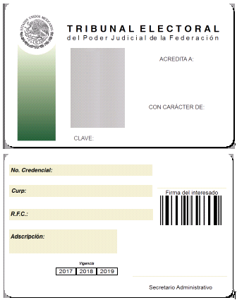

ANEXO 5
CREDENCIAL TIPO CARTERA-PASAPORTE
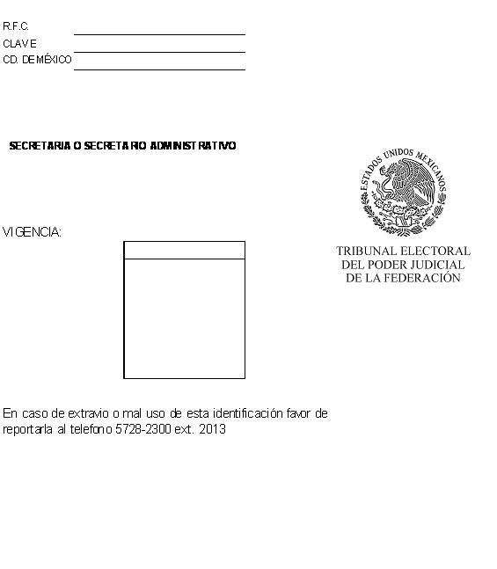
ANEXO 5
CREDENCIAL TIPO CARTERA-PASAPORTE

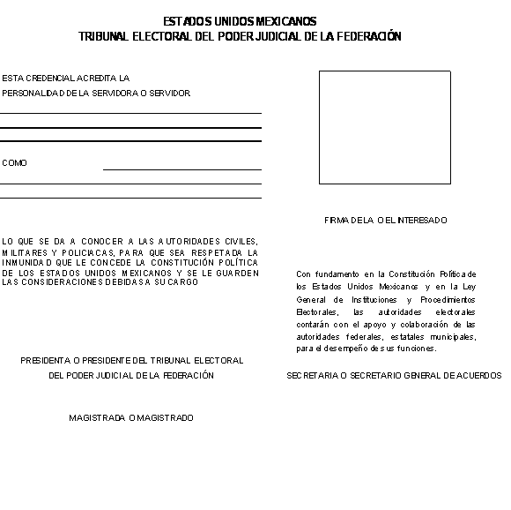

ANEXO 5
CREDENCIAL TIPO CARTERA-PASAPORTE

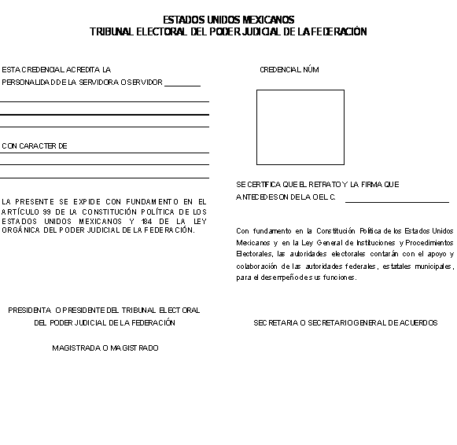

ANEXO 6
CARTAS COMPROMISO
CARTA COMPROMISO
(PARA PERSONAL CON TÍTULO Y CÉDULA)

Ciudad de México a ____de ____________de _______

Nombre:
Directora o Director General de Recursos Humanos
P R E S E N T E
_______________________________________________, declaro bajo protesta de decir verdad, que no me encuentro inhabilitada o inhabilitado por resolución de autoridad administrativa o judicial competente para ocupar un empleo, cargo o comisión en el servicio público, no estoy sujeta o sujeto a algún procedimiento de carácter penal, ni tengo antecedentes penales que resulten incompatibles con el cargo que desempeñaré en el Tribunal Electoral del Poder Judicial de la Federación; asimismo, no me encuentro desempeñando otro empleo, cargo o comisión dentro del Poder Judicial Federal o de los Estados o Administración Pública en ninguno de los tres niveles de gobierno.
Por último, manifiesto que realicé los estudios necesarios para obtener el Título Profesional y Cédula presentados a esta Dirección General de Recursos Humanos, como requisitos necesarios para ocupar el cargo, y que dichos documentos fueron emitidos por autoridades legalmente facultadas para ello.
Asimismo, autorizo a la Dirección General de Recursos Humanos, a fin de que realice las gestiones administrativas e investigaciones necesarias tendientes a verificar lo antes asentado.
Para el caso de llegarse a comprobar lo contrario, me comprometo a renunciar a la contratación y/o nombramiento que se me hubiera expedido y me haré acreedora o acreedor o acreedor a las sanciones que impongan las leyes aplicables.
ATENTAMENTE

(Firma)

ANEXO 6
CARTA COMPROMISO
(PARA PERSONAL SIN TÍTULO Y CÉDULA)

Ciudad de México a ____de____________ de _______
Nombre:
Directora o Director General de Recursos Humanos
PRESENTE
______________________________________________, declaro bajo protesta de decir verdad, manifiesto que no me encuentro inhabilitada o inhabilitado por resolución de autoridad administrativa o judicial competente para ocupar un empleo, cargo o comisión en el servicio público, no estoy sujeta o sujeto a algún procedimiento de carácter penal, ni tengo antecedentes penales que resulten incompatibles con el cargo que desempeñare en el Tribunal Electoral del Poder Judicial de la Federación; asimismo, no me encuentro desempeñando otro empleo, cargo o comisión dentro del Poder Judicial Federal o de los Estados o Administración Pública en los tres niveles de gobierno.
Asimismo, autorizo a la Dirección General de Recursos Humanos, a fin de que realice las gestiones administrativas e investigaciones necesarias tendientes a verificar lo antes asentado.
Para el caso de llegarse a comprobar lo contrario, me comprometo a renunciar a la contratación y/o nombramiento que se me hubiera expedido y me haré acreedora o acreedor a las sanciones que imponga la legislación en materia laboral, penal y administrativa.

ATENTAMENTE
(Firma)
ANEXO 6
CARTA COMPROMISO (PARA EL CASO DEL SERVICIO MÉDICO)
(PARA PERSONAL CON TÍTULO Y CÉDULA)

Ciudad de México a ____de____________ de _______

Nombre:
Directora o Director General de Recursos Humanos
P R E S E N T E
_______________________________________________, declaro bajo protesta de decir verdad que no me encuentro inhabilitada o inhabilitado por resolución de autoridad administrativa o judicial competente para ocupar un empleo, cargo o comisión en el servicio público; no estoy sujeto(a) a algún procedimiento de carácter penal, ni tengo antecedentes penales que resulten incompatibles con el cargo que desempeñaré en el Tribunal Electoral del Poder Judicial de la Federación; que actualmente presto mis servicios en _______________________________, en un horario de ____________________, por lo que, me comprometo a realizar las acciones necesarias para que dicho horario no interfiera con el que me sea asignado en el Tribunal Electoral del Poder Judicial de la Federación.
Asimismo, me obligo a informar oportunamente y por escrito al titular de la unidad jurisdiccional o administrativa a la que me encuentro adscrita o adscrito, cualquier impedimento o conflicto de interés de tipo profesional o contractual derivado de esta declaración o cualquier otro que sea de mi conocimiento, así como observar las instrucciones dadas por escrito para su debida atención, tramitación y resolución.
Por último, manifiesto que realice los estudios necesarios para obtener el Título Profesional y Cédula presentados a esta Dirección General de Recursos Humanos, como requisitos necesarios para ocupar los cargos, y que dichos documentos fueron emitidos por autoridades legalmente facultadas para ello.
Asimismo, autorizo a la Dirección General de Recursos Humanos, a fin de que realice las gestiones administrativas e investigaciones necesarias que considere convenientes para verificar lo antes asentado.
Para el caso de llegarse a comprobar lo contrario, me comprometo a renunciar a la contratación y/o nombramiento que se me hubiera expedido y me haré acreedora o acreedor a las sanciones que imponga la legislación en materia laboral, penal y administrativa.

ATENTAMENTE

(Firma)

ANEXO 7
CONFIRMACIÓN DEL AVISO DE MODIFICACIÓN DEL SUELDO DE LA TRABAJADORA O TRABAJADOR

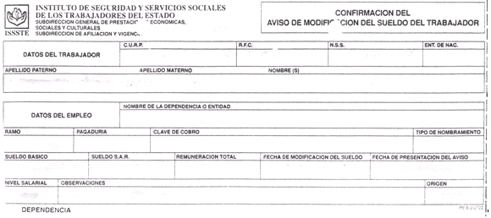
TRANSITORIOS
PRIMERO. El presente Manual de Procedimientos para movimientos de personal, entrará en vigor al día siguiente de su publicación en el Diario Oficial de la Federación
SEGUNDO. Se abroga el Manual de Procedimientos para movimientos de personal, aprobado por la Comisión de Administración en la Sexta Sesión Ordinaria de 2010, mediante Acuerdo 134/S5(27-V-2014).
TERCERO. Se derogan todas aquellas disposiciones que contravengan al presente Manual de Procedimientos para movimientos de personal.
CUARTO. Para su mayor difusión, publíquese en las páginas de Internet e Intranet del Tribunal Electoral del Poder Judicial de la Federación. Adicionalmente, hágase del conocimiento a todas las áreas del Tribunal Electoral del Poder Judicial de la Federación a partir de su entrada en vigor.
EL SUSCRITO, LICENCIADO JORGE ENRIQUE MATA GÓMEZ, SECRETARIO DE LA COMISIÓN DE ADMINISTRACIÓN DEL TRIBUNAL ELECTORAL DEL PODER JUDICIAL DE LA FEDERACIÓN, CON FUNDAMENTO EN LO DISPUESTO EN EL ARTÍCULO 170, FRACCIÓN VIII, DEL REGLAMENTO INTERNO DEL CITADO ÓRGANO JURISDICCIONAL.
CERTIFICA
Que la presente copia en 38 fojas impresas por ambos lados, corresponde a los MANUAL DE PROCEDIMIENTOS PARA MOVIMIENTOS DE PERSONAL, aprobado por la Comisión de Administración mediante Acuerdo 086/S4(6-IV-2017) emitido en la Cuarta Sesión Ordinaria celebrada el 6 de abril de 2017, que obra en los archivos de la Dirección General de Asuntos Jurídicos. DOY FE.
Ciudad de México, 20 de abril de 2017.- El Secretario de la Comisión de Administración del Tribunal Electoral del Poder Judicial de la Federación, Jorge Enrique Mata Gómez.- Rúbrica.

MODIFICACIÓN al Acuerdo General que establece las bases para la implementación, ingreso, promoción y desarrollo del Servicio Civil de Carrera Administrativa con paridad de género en el Tribunal Electoral del Poder Judicial de la Federación.

Al margen un sello con el Escudo Nacional, que dice: Estados Unidos Mexicanos.- Tribunal Electoral del Poder Judicial de la Federación.- Comisión de Administración.- Secretaría.
El seis de abril de dos mil diecisiete, mediante Acuerdo 103/S4(6-IV-2017), la Comisión de Administración aprobó las modificaciones al Acuerdo General que establece las Bases para la Implementación, Ingreso, Promoción y Desarrollo del Servicio Civil de Carrera Administrativa con Paridad de Género en el Tribunal Electoral del Poder Judicial de la Federación, en el apartado siguiente:
CAPÍTULO TERCERO
Del Comité del Servicio Civil de Carrera
Artículo 19. Se establecerá un Comité del Servicio Civil de Carrera que como parte de sus atribuciones tendrá las siguientes:
I. […];
II. […];
III. […];
IV. […];
V. […];
VI. […]; y,
VII. […].
El Comité estará conformado bajo el principio de paridad, integrado en una proporción que no exceda de tres integrantes de un mismo género, conforme a lo siguiente:
I. […];
II. […];
III. Dos integrantes de la Comisión de Administración que lo sean del Consejo de la Judicatura Federal;
IV. […];
V. […];
VI. […];
VII. […]:
a. […];
b. […];
c. […];
d. […]; y
VIII. […]:
a. […];
b. […].
[…].
[…].
TRANSITORIOS A LAS REFORMAS APROBADAS POR LA COMISIÓN DE ADMINISTRACIÓN MEDIANTE ACUERDO 103/S4(6-IV-2017), EMITIDO EN SU CUARTA SESIÓN ORDINARIA CELEBRADA EL SEIS DE ABRIL DE DOS MIL DIECISIETE.
PRIMERO. La presente reforma entrará en vigor al día siguiente de su publicación en el Diario Oficial de la Federación.
SEGUNDO. Se derogan todas aquellas disposiciones que contravengan a las presentes reformas.
TERCERO. Para su mayor difusión, publíquese en las páginas de intranet e internet del Tribunal Electoral del Poder Judicial de la Federación; adicionalmente, hágase del conocimiento a todas las áreas del Tribunal Electoral a partir de su entrada en vigor.
EL SUSCRITO, LICENCIADO JORGE ENRIQUE MATA GÓMEZ, SECRETARIO DE LA COMISIÓN DE ADMINISTRACIÓN DEL TRIBUNAL ELECTORAL DEL PODER JUDICIAL DE LA FEDERACIÓN, CON FUNDAMENTO EN LO DISPUESTO EN EL ARTÍCULO 170, FRACCIÓN VIII, DEL REGLAMENTO INTERNO DEL CITADO ÓRGANO JURISDICCIONAL.
CERTIFICA
Que la presente copia en 2 fojas, corresponde a la MODIFICACIÓN AL ACUERDO GENERAL QUE ESTABLECE LAS BASES PARA LA IMPLEMENTACIÓN, INGRESO, PROMOCIÓN Y DESARROLLO DEL SERVICIO CIVIL DE CARRERA ADMINISTRATIVA CON PARIDAD DE GÉNERO EN EL TRIBUNAL ELECTORAL DEL PODER JUDICIAL DE LA FEDERACIÓN, aprobada por la Comisión de Administración mediante Acuerdo 103/S4(6-IV-2017), emitido en la Cuarta Sesión Ordinaria celebrada el 6 de abril de 2017, que obra en los archivos de la Dirección General de Asuntos Jurídicos. DOY FE.
Ciudad de México, 4 de mayo de 2017.- El Secretario de la Comisión de Administración del Tribunal Electoral del Poder Judicial de la Federación, Jorge Enrique Mata Gómez.- Rúbrica.

MODIFICACIÓN a los Lineamientos que regulan la organización y el funcionamiento del Comité del Servicio Civil de Carrera del Tribunal Electoral del Poder Judicial de la Federación.

Al margen un sello con el Escudo Nacional, que dice: Estados Unidos Mexicanos.- Tribunal Electoral del Poder Judicial de la Federación.- Comisión de Administración.- Secretaría.
El seis de abril de dos mil diecisiete, mediante Acuerdo 103/S4(6-IV-2017), la Comisión de Administración aprobó las modificaciones a los Lineamientos que regulan la organización y el funcionamiento del Comité del Servicio Civil de Carrera del Tribunal Electoral del Poder Judicial de la Federación, en el apartado siguiente:
CAPÍTULO SEGUNDO
De la Organización del Comité
5. El Comité es el órgano colegiado encargado de revisar y aprobar las políticas y procedimientos del Servicio Civil de Carrera Administrativa, así como de resolver los asuntos que en la materia se sometan a su consideración. En términos de lo dispuesto por el Acuedo General, estará conformado bajo el principio de paridad, en una proporción que no exceda de tres integrantes de un mismo género conforme a lo siguiente:
I. […];
II. […];
III. Dos integrantes de la Comisión de Administración que lo sean del Consejo de la Judicatura Federal;
IV. […];
V. […];
VI. […];
VII. […]:
a) […];
b) […];
c) […], y
d) […];
VIII. […]:
a) […], y
b) […].
[…]
6. La persona que ostenta la Presidencia de la Comisión de Administración; la Magistrada o Magistrado de la Sala Superior que desempeñe el cargo de Comisionada o Comisionado en la Comisión de Administración y las personas integrantes de la Comisión de Administración que sean parte del Consejo de la Judicatura Federal, integrarán el Comité en los términos que indica el Acuerdo General.
TRANSITORIOS A LAS REFORMAS APROBADAS POR LA COMISIÓN DE ADMINISTRACIÓN MEDIANTE ACUERDO 103/S4(6-IV-2017), EMITIDO EN SU CUARTA SESIÓN ORDINARIA CELEBRADA EL SEIS DE ABRIL DE DOS MIL DIECISIETE.
PRIMERO. La presente reforma entrará en vigor al día siguiente de su publicación en el Diario Oficial de la Federación.
SEGUNDO. Se derogan todas aquellas disposiciones que contravengan a las presentes reformas.
TERCERO. Para su mayor difusión, publíquese en las páginas de intranet e internet del Tribunal Electoral del Poder Judicial de la Federación; adicionalmente, hágase del conocimiento a todas las áreas del Tribunal Electoral a partir de su entrada en vigor.
EL SUSCRITO, LICENCIADO JORGE ENRIQUE MATA GÓMEZ, SECRETARIO DE LA COMISIÓN DE ADMINISTRACIÓN DEL TRIBUNAL ELECTORAL DEL PODER JUDICIAL DE LA FEDERACIÓN, CON FUNDAMENTO EN LO DISPUESTO EN EL ARTÍCULO 170, FRACCIÓN VIII, DEL REGLAMENTO INTERNO DEL CITADO ÓRGANO JURISDICCIONAL.
CERTIFICA
Que la presente copia en 2 fojas impresas corresponde a la MODIFICACIÓN A LOS LINEAMIENTOS QUE REGULAN LA ORGANIZACIÓN Y EL FUNCIONAMIENTO DEL COMITÉ DEL SERVICIO CIVIL DE CARRERA DEL TRIBUNAL ELECTORAL DEL PODER JUDICIAL DE LA FEDERACIÓN, aprobado
por la Comisión de Administración mediante Acuerdo 103/S4(6-IV-2017), emitido en la Cuarta Sesión Ordinaria celebrada el 6 de abril de 2017, que obra en los archivos de la Dirección General de Asuntos Jurídicos. DOY FE.
Ciudad de México, 4 de mayo de 2017.- El Secretario de la Comisión de Administración del Tribunal Electoral del Poder Judicial de la Federación, Jorge Enrique Mata Gómez.- Rúbrica.

